
Об утверждении регламентов государственных услуг, оказываемых в области здравоохранения в городе Астане
Утративший силу
Постановление акимата города Астаны от 29 августа 2016 года № 106-1551. Зарегистрировано Департаментом юстиции города Астаны 4 октября 2016 года № 1065. Утратило силу постановление акимата города Нур-Султана от 15 февраля 2021 года № 106-458.
Об утверждении регламентов государственных услуг, оказываемых в области здравоохранения в городе Астане
Сноска. Утратило силу постановлением акимата города Нур-Султана от 15 февраля 2021 года № 106-458 (вводится в действие по истечении десяти календарных дней после дня его первого официального опубликования).
В соответствии с Законом Республики Казахстан от 23 января 2001 года "О местном государственном управлении и самоуправлении в Республике Казахстан", пунктом 3 статьи 16 Закона Республики Казахстан от 15 апреля 2013 года "О государственных услугах", акимат города Астаны ПОСТАНОВЛЯЕТ:
1. Утвердить:
1) Регламент государственной услуги "Вызов врача на дом" согласно приложению 1;
2) Регламент государственной услуги "Запись на прием к врачу" согласно приложению 2;
3) Регламент государственной услуги "Прикрепление к медицинской организации, оказывающей первичную медико-санитарную помощь" согласно приложению 3;
4) Регламент государственной услуги "Добровольное анонимное и обязательное конфиденциальное медицинское обследование на наличие ВИЧ-инфекции" согласно приложению 4;
5) Регламент государственной услуги "Выдача справки с противотуберкулезной организации" согласно приложению 5;
6) Регламент государственной услуги "Выдача справки с психоневрологической организации" согласно приложению 6;
7) Регламент государственной услуги "Выдача справки с наркологической организации" согласно приложению 7;
8) Регламент государственной услуги "Выдача выписки из медицинской карты стационарного больного" согласно приложению 8;
9) Регламент государственной услуги "Выдача справки с медицинской организации, оказывающей первичную медико-санитарную помощь" согласно приложению 9;
10) Регламент государственной услуги "Выдача листа о временной нетрудоспособности с медицинской организации, оказывающей первичную медико-санитарную помощь" согласно приложению 10;
11) Регламент государственной услуги "Выдача справки о временной нетрудоспособности с медицинской организации, оказывающей первичную медико-санитарную помощь" согласно приложению 11;
12) Регламент государственной услуги "Регистрация согласия или отзыва согласия на прижизненное добровольное пожертвование тканей (части ткани) и (или) органов (части органов) после смерти в целях трансплантации" согласно приложению 12;
13) Регламент государственной услуги "Выдача документов о прохождении подготовки, повышении квалификации и переподготовке кадров отрасли здравоохранения" согласно приложению 13.
2. Признать утратившим силу постановление акимата города Астаны от 20 января 2015 года № 106-83 "Об утверждении регламентов государственных услуг, оказываемых в области здравоохранения в городе Астане" (зарегистрировано в Реестре государственной регистрации нормативных правовых актов за № 882, опубликовано в газетах "Астана ақшамы" от 12 марта 2015 года № 27 (3232) и "Вечерняя Астана" от 12 марта 2015 года № 27 (3250).
3. Возложить на руководителя Государственного учреждения "Управление здравоохранения города Астаны" опубликование настоящего постановления после государственной регистрации в органах юстиции в официальных и периодических печатных изданиях, а также размещение на интернет-ресурсе, определяемом Правительством Республики Казахстан, и на интернет-ресурсе акимата города Астаны.
4. Контроль за исполнением настоящего постановления возложить на заместителя акима города Астаны
5. Настоящее постановление вступает в силу со дня государственной регистрации в органах юстиции и вводится в действие по истечении десяти календарных дней после дня его первого официального опубликования.
Аким города Астаны | А. Исекешев
Приложение 1
к постановлению акимата
города Астаны
от 29 августа 2016 года
№ 106-1551
Регламент государственной услуги
"Вызов врача на дом"
1. Общие положения
1. Государственная услуга "Вызов врача на дом" (далее – государственная услуга) оказывается медицинскими организациями, оказывающими первичную медико-санитарную помощь (далее – услугодатель) на основании стандарта государственной услуги "Вызов врача на дом" (далее – Стандарт), утвержденного приказом Министра здравоохранения и социального развития Республики Казахстан от 27 апреля 2015 года № 272 "Об утверждении стандартов государственных услуг в области здравоохранения" (зарегистрирован в Реестре государственной регистрации нормативных правовых актов за № 11304).
Прием заявления и выдача результата оказания государственной услуги осуществляется через:
1) услугодателя (при непосредственном обращении или по телефонной связи услугополучателя);
2) веб-портал "электронного правительства" www.egov.kz (далее – портал).
2. Форма оказания государственной услуги: электронная (частично автоматизированная) и (или) бумажная.
3. Результат оказания государственной услуги:
1) при непосредственном обращении или по телефонной связи – запись в журнале регистрации вызовов услугодателя и устный ответ с указанием даты, времени посещения врача;
2) в электронном формате при обращении на портал – уведомление в виде статуса электронной заявки в "личном кабинете".
При этом после принятия запроса на оказание государственной услуги услугополучателю в установленное время на дому оказывается медицинская помощь.
2. Описание порядка действий структурных подразделений (работников) услугодателя в процессе оказания государственной услуги
1. Основанием для начала процедуры (действия) по оказанию государственной услуги при непосредственном обращении, по телефонной связи либо через портал к услугодателю является принятие услугодателем заявления от услугополучателя.
Государственная услуга при непосредственном обращении или по телефону к услугодателю оказывается в день обращения. При этом запрос на получение государственной услуги принимается за 2 (два) часа до окончания работы услугодателя (до 18.00 часов в рабочие дни, до 12.00 часов в субботу).
2. Содержание каждой процедуры (действия), входящей в состав процесса оказания государственной услуги, длительность его выполнения при непосредственном обращении либо по телефонной связи:
1) прием заявления от услугополучателя, проверка данных об услугополучателе ответственным работником регистратуры услугодателя по порталу "Регистр прикрепленного населения" (далее – РПН), запись в журнале регистрации вызовов услугодателя – в течение 5 (пяти) минут;
2) сообщение даты и интервала времени прибытия врача на дом в соответствии с графиком вызова врачей – устный ответ – в течение 5 (пяти) минут;
3) принятие данных об услугополучателе из журнала регистрации вызовов услугодателя врачом (участковым терапевтом/участковым педиатром/врачом общей практики) – в течение рабочего дня;
4) врач (участковый терапевт/участковый педиатр/врач общей практики) принимает данные об услугополучателе из журнала регистрации вызовов и обслуживает услугополучателя на дому – в течение рабочего дня.
3. Результат процедуры (действия) по оказанию государственной услуги, который служит основанием для начала выполнения следующей процедуры (действия):
1) запись в журнале регистрации вызовов услугодателя;
2) ответ с указанием даты и интервала времени прибытия врача;
3) поступление данных об услугополучателе врачу (участковому терапевту/участковому педиатру/врачу общей практики);
4) оказание услугополучателю медицинской помощи на дому.
3. Описание порядка взаимодействия структурных подразделений (работников) услугодателя в процессе оказания государственной услуги
1. Перечень структурных подразделений (работников) услугодателя, которые участвуют в процессе оказания государственной услуги:
1) ответственный работник регистратуры услугодателя;
2) врач (участковый терапевт/участковый педиатр/врач общей практики) услугодателя.
2. При непосредственном обращении либо по телефонной связи ответственный работник регистратуры медицинской организации, оказывающей первичную медико-санитарную помощь, осуществляет:
1) прием заявлений от услугополучателя;
2) проверку данных об услугополучателе по РПН;
3) запись в журнале регистрации вызовов, устный ответ с указанием даты, интервала времени посещения врача.
Врач (участковый терапевт/участковый педиатр/врач общей практики) осуществляет прием данных об услугополучателе из журнала регистрации вызовов и обслуживает услугополучателя на дому – в течение рабочего дня.
Подробное описание последовательности процедур (действий), взаимодействий структурных подразделений (работников) услугодателя в процессе оказания государственной услуги, а также описание порядка взаимодействия с иными услугодателями и порядка использования информационных систем в процессе оказания государственной услуги отражается в справочнике бизнес-процессов оказания государственной услуги согласно приложению 1 к настоящему Регламенту. Справочник бизнес-процессов оказания государственной услуги размещается на портале, интернет-ресурсе услугодателя.
4. Описание порядка взаимодействия с Государственной корпорацией "Правительство для граждан" и (или) иными услугодателями, а также
порядка использования информационных систем в процессе оказания государственной услуги
1. Государственная услуга не оказывается некоммерческим акционерным обществом "Государственная корпорация "Правительство для граждан".
2. Описание порядка обращения и последовательности процедур (действий) услугодателя и услугополучателя при оказании государственной услуги через портал:
1) услугополучатель (либо его представитель по доверенности) осуществляет регистрацию на портале с помощью индивидуального идентификационного номера (далее – ИИН) и пароля (осуществляется для незарегистрированных услугополучателей на портале);
2) процесс 1 – ввод услугополучателем (либо его представителем по доверенности) ИИН и пароля (процесс авторизации) на портале для получения государственной услуги;
3) условие 1 – проверка на портале подлинности данных о зарегистрированном услугополучателе через ИИН и пароль;
4) процесс 2 – формирование порталом сообщения об отказе в авторизации в связи с имеющимися нарушениями в данных услугополучателя;
5) процесс 3 – выбор услугополучателем (либо его представителем по доверенности) государственной услуги, указанной в настоящем Регламенте, вывод на экран формы запроса для оказания государственной услуги и заполнение услугополучателем (либо его представителем по доверенности) формы (ввод данных) с учетом ее структуры и форматных требований, а также выбор услугополучателем регистрационного свидетельства ЭЦП для удостоверения (подписания) запроса;
6) условие 2 – проверка на портале срока действия регистрационного свидетельства ЭЦП и отсутствия в списке отозванных (аннулированных) регистрационных свидетельств, а также соответствия идентификационных данных;
7) процесс 4 – формирование сообщения об отказе в запрашиваемой государственной услуге в связи с неподтверждением подлинности ЭЦП услугополучателя;
8) процесс 5 – удостоверение запроса для оказания государственной услуги посредством ЭЦП услугодателя и направление электронного документа (запроса) через шлюз "электронного правительства" (далее – ШЭП) в автоматизированное рабочее место (далее – АРМ) услугодателя для обработки;
9) процесс 6 – регистрация электронного документа в АРМ услугодателя;
10) условие 3 – проверка (обработка) услугодателем соответствия электронного документа основаниям для оказания государственной услуги;
11) процесс 7 – формирование сообщения об отказе в запрашиваемой государственной услуге в связи с имеющимися нарушениями;
12) процесс 8 – выдача услугополучателю (либо его представителю по доверенности) уведомления в виде статуса электронной заявки в "личном кабинете".
Функциональные взаимодействия информационных систем, задействованных при оказании государственной услуги через портал, приведены в приложении 2 к настоящему Регламенту.
Приложение 1
к Регламенту государственной услуги "Вызов врача на дом"
Справочник бизнес-процессов оказания государственной услуги
Справочник бизнес-процессов оказания государственной услуги

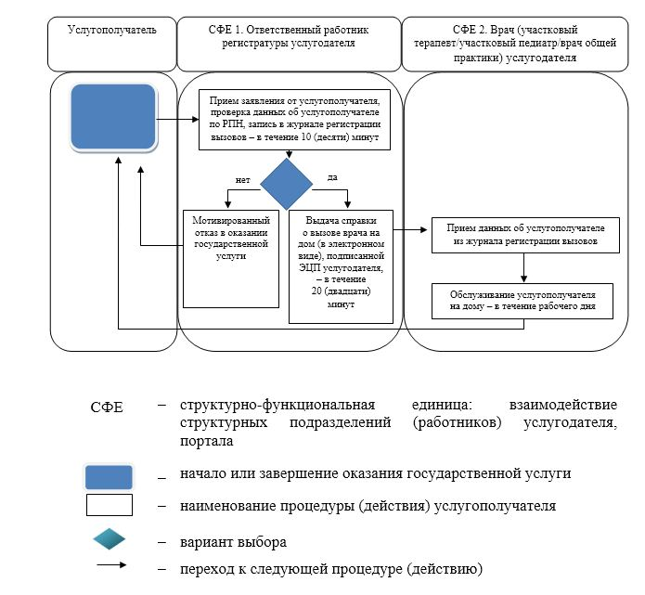

Приложение 2
к Регламенту государственной услуги
"Вызов врача на дом"
Диаграмма функционального взаимодействия информационных систем, задействованных в оказании государственной услуги через портал

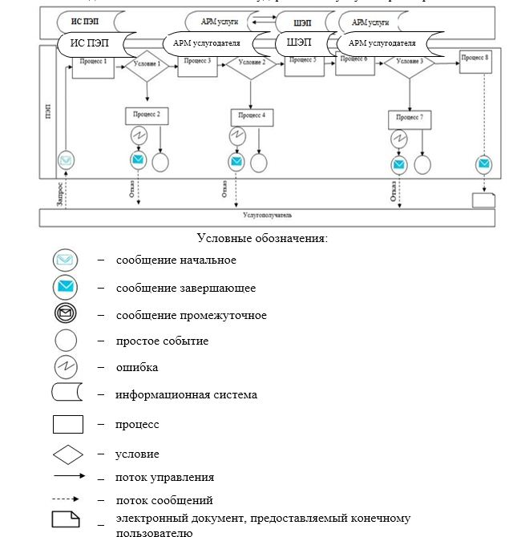

Приложение 2
к постановлению акимата
города Астаны
от 29 августа 2016 года
№ 106-1551
Регламент государственной услуги
"Запись на прием к врачу"
1. Общие положения
1. Государственная услуга "Запись на прием к врачу" (далее − государственная услуга) оказывается медицинскими организациями, оказывающими первичную медико-санитарную помощь (далее – услугодатель) на основании стандарта государственной услуги "Запись на прием к врачу" (далее – Стандарт), утвержденного приказом Министра здравоохранения и социального развития Республики Казахстан от 27 апреля 2015 года № 272 "Об утверждении стандартов государственных услуг в области здравоохранения" (зарегистрирован в Реестре государственной регистрации нормативных правовых актов за № 11304).
Прием заявления и выдача результата оказания государственной услуги осуществляется через:
1) услугодателя (при непосредственном обращении или по телефонной связи услугополучателя);
2) веб-портал "электронного правительства" www.egov.kz (далее – портал).
2. Форма оказания государственной услуги: электронная (частично автоматизированная) и (или) бумажная.
3. Результат оказания государственной услуги:
1) при непосредственном обращении или по телефонной связи к услугодателю – запись в журнале предварительной записи на прием к врачу услугодателя и устный ответ с указанием даты, времени приема врача в соответствии с графиком приема врачей (далее – график);
2) в электронном формате при обращении на портал – уведомление в виде статуса электронной заявки в "личном кабинете".
При этом, после принятия запроса на оказание государственной услуги в установленное время услугополучателю оказывается медицинская помощь.
При непосредственном обращении или по телефонной связи к услугодателю, а также в электронном формате на портале услугополучателю при выборе государственной услуги предоставляется возможность выбрать свободное время врача согласно графику.
2. Описание порядка действий структурных подразделений (работников) услугодателя в процессе оказания государственной услуги
1. Основанием для начала процедуры (действия) по оказанию государственной услуги при непосредственном обращении, по телефонной связи либо через портал к услугодателю является принятие услугодателем документов от услугополучателя, указанных в пункте 9 Стандарта.
2. Содержание каждой процедуры (действия), входящей в состав процесса оказания государственной услуги, длительность их выполнения при непосредственном обращении либо по телефонной связи:
1) прием заявления от услугополучателя (либо его представителя по доверенности), проверка данных об услугополучателе ответственным работником регистратуры услугодателя по порталу "Регистр прикрепленного населения" (далее – РПН) – в течение 5 (пяти) минут;
2) сообщение фамилии, имени, отчества врача, отделения, номера кабинета, даты, времени приема в соответствии с графиком – в течение 5 (пяти) минут;
3) принятие данных об услугополучателе из журнала предварительной записи врачом (участковым терапевтом/участковым педиатром/врачом общей практики) – в течение рабочего дня;
4) обслуживание услугополучателя на приеме – в соответствии с предварительной записью услугополучателя согласно графику приема.
3. Результат процедуры (действия) по оказанию государственной услуги, который служит основанием для начала выполнения следующей процедуры (действия):
1) запись в журнале предварительной записи;
2) ответ с указанием фамилии, имени, отчества врача, отделения, номера кабинета, даты и времени приема врача (участкового терапевта/участкового педиатра/врача общей практики);
3) поступление данных об услугополучателе врачу (участковому терапевту/участковому педиатру/врачу общей практики);
4) оказание услугополучателю медицинской помощи.
3. Описание порядка взаимодействия структурных подразделений (работников) услугодателя в процессе оказания государственной услуги
1. Перечень структурных подразделений (работников) услугодателя, которые участвуют в процессе оказания государственной услуги:
1) ответственный работник регистратуры услугодателя;
2) врач (участковый терапевт/ участковый педиатр/ врач общей практики) услугодателя.
2. При непосредственном обращении либо по телефонной связи, ответственный работник регистратуры услугодателя осуществляет:
1) прием заявления от услугополучателя (либо его представителя по доверенности);
2) проверку данных об услугополучателе по РПН;
3) запись в журнале предварительной записи, устный ответ с указанием фамилии, имени, отчества врача, отделения, номера кабинета, даты и времени приема врача.
Врач (участковый терапевт/участковый педиатр/врач общей практики) принимает данные об услугополучателе из журнала предварительной записи и обслуживает услугополучателя на приеме – в соответствии с предварительной записью услугополучателя.
Подробное описание последовательности процедур (действий), взаимодействий структурных подразделений (работников) услугодателя в процессе оказания государственной услуги, а также описание порядка взаимодействия с иными услугодателями и порядка использования информационных систем в процессе оказания государственной услуги отражается в справочнике бизнес-процессов оказания государственной услуги согласно приложению 1 к настоящему Регламенту. Справочник бизнес-процессов оказания государственной услуги размещается на портале и на интернет-ресурсе услугодателя.
4. Описание порядка взаимодействия с Государственной корпорацией "Правительство для граждан" и (или) иными услугодателями, а также
порядка использования информационных систем в процессе оказания государственной услуги
1. Государственная услуга не оказывается некоммерческим акционерным обществом "Государственная корпорация "Правительство для граждан".
2. Описание порядка обращения и последовательности процедур (действий) услугодателя и услугополучателя при оказании государственной услуги через портал:
1) услугополучатель (либо его представитель по доверенности) осуществляет регистрацию на портале с помощью индивидуального идентификационного номера (далее – ИИН) и пароля (осуществляется для незарегистрированных услугополучателей на портале);
2) процесс 1 – ввод услугополучателем (либо его представителем по доверенности) ИИН и пароля (процесс авторизации) на портале для получения государственной услуги;
3) условие 1 – проверка на портале подлинности данных о зарегистрированном услугополучателе через ИИН и пароль;
4) процесс 2 – формирование порталом сообщения об отказе в авторизации в связи с имеющимися нарушениями в данных услугополучателя;
5) процесс 3 – выбор услугополучателем (либо его представителем по доверенности) государственной услуги, указанной в настоящем Регламенте, вывод на экран формы запроса для оказания государственной услуги и заполнение услугополучателем (либо его представителем по доверенности) формы (ввод данных) с учетом ее структуры и форматных требований, а также выбор услугополучателем регистрационного свидетельства ЭЦП для удостоверения (подписания) запроса;
6) условие 2 – проверка на портале срока действия регистрационного свидетельства ЭЦП и отсутствия в списке отозванных (аннулированных) регистрационных свидетельств, а также соответствия идентификационных данных;
7) процесс 4 – формирование сообщения об отказе в запрашиваемой государственной услуге в связи с неподтверждением подлинности ЭЦП услугополучателя;
8) процесс 5 – удостоверение запроса для оказания государственной услуги посредством ЭЦП услугодателя и направление электронного документа (запроса) через шлюз "электронного правительства" (далее – ШЭП) в автоматизированное рабочее место (далее – АРМ) услугодателя для обработки;
9) процесс 6 – регистрация электронного документа в АРМ услугодателя;
10) условие 3 – проверка (обработка) услугодателем соответствия электронного документа основаниям для оказания государственной услуги;
11) процесс 7 – формирование сообщения об отказе в запрашиваемой государственной услуги в связи с имеющимися нарушениями;
12) процесс 8 – выдача услугополучателю (либо его представителю по доверенности) уведомления в виде статуса электронной заявки в "личном кабинете".
Срок оказания государственной услуги при обращении через портал с момента сдачи услугополучателем документов услугодателю – не более 30 (тридцати) минут.
Функциональные взаимодействия информационных систем, задействованных при оказании государственной услуги через портал, приведены в приложении 2 к настоящему Регламенту.
Приложение 1
к Регламенту государственной
услуги "Запись на прием к врачу"
Справочник бизнес-процессов оказания государственной услуги

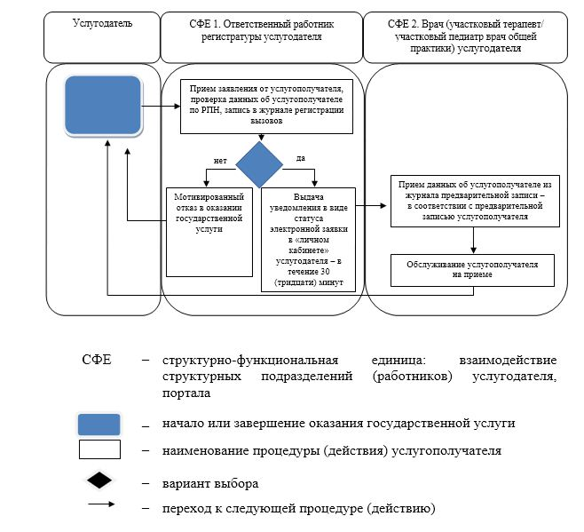

Приложение 2
к Регламенту государственной
услуги "Запись на прием к врачу"
Функциональные взаимодействия информационных систем, задействованных при оказании государственной услуги через портал

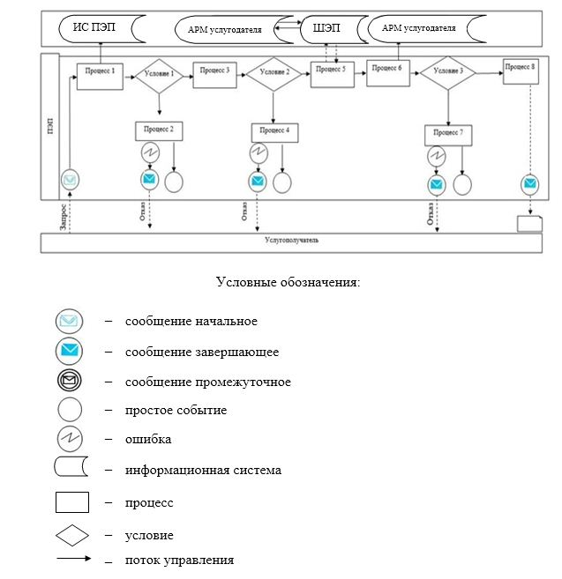



Приложение 3
к постановлению акимата
города Астаны
от 29 августа 2016 года
№ 106-1551
Регламент государственной услуги
"Прикрепление к медицинской организации, оказывающей первичную медико-санитарную помощь"
1. Общие положения
1. Государственная услуга "Прикрепление к медицинской организации, оказывающей первичную медико-санитарную помощь" (далее – государственная услуга) оказывается медицинскими организациями, оказывающими первичную медико-санитарную помощь (далее – услугодатель) на основании стандарта государственной услуги "Прикрепление к медицинской организации, оказывающей первичную медико-санитарную помощь" (далее – Стандарт), утвержденного приказом Министра здравоохранения и социального развития Республики Казахстан от 27 апреля 2015 года № 272 "Об утверждении стандартов государственных услуг в области здравоохранения" (зарегистрирован в Реестре государственной регистрации нормативных правовых актов за № 11304).
Прием заявления и выдача результата оказания государственной услуги осуществляется через:
1) услугодателя (при непосредственном обращении или по телефонной связи услугополучателя);
2) веб-портал "электронного правительства" www.egov.kz (далее – портал).
2. Форма оказания государственной услуги: электронная (частично автоматизированная) и (или) бумажная.
3. Результат оказания государственной услуги – уведомление (талон) о прикреплении в бумажном виде (в произвольной форме) или в форме электронного документа, подписанного электронной цифровой подписью (далее – ЭЦП) услугодателя, согласно приложению к Стандарту.
2. Описание порядка действий структурных подразделений (работников) услугодателя в процессе оказания государственной услуги
1. Основанием для начала процедуры (действия) по оказанию государственной услуги при непосредственном обращении либо через портал к услугодателю является принятие услугодателем пакета документов от услугополучателя, указанных в пункте 9 Стандарта.
2. Содержание каждой процедуры (действия), входящей в состав процесса оказания государственной услуги, длительность их выполнения:
1) прием представленных услугополучателем документов – в течение 5 (пяти) минут;
2) проверка соответствия адреса проживания услугополучателя территориальности услугодателя – в течение 10 (десяти) минут;
3) предоставление услугополучателю уведомления (талона) прикрепления или отказа в прикреплении – в течение 1 (одного) рабочего дня.
3. Результат процедуры (действия) по оказанию государственной услуги, который служит основанием для начала выполнения следующей процедуры (действия):
1) прием пакета документов услугополучателя;
2) установление возможности прикрепления услугополучателя к услугодателю;
3) уведомление (талон) о прикреплении или мотивированного отказа в прикреплении в бумажном виде (в произвольной форме).
3. Описание порядка взаимодействия структурных подразделений (работников) услугодателя в процессе оказания государственной услуги
1. Перечень структурных подразделений (работников) услугодателя, которые участвуют в процессе оказания государственной услуги:
ответственный работник регистратуры услугодателя.
2. При непосредственном обращении ответственный работник регистратуры услугодателя осуществляет:
прием заявления от услугополучателя;
проверку соответствия адреса проживания услугополучателя территориальности услугодателя;
выдачу услугополучателю уведомления (талона) о прикреплении в бумажном виде (в произвольной форме) или мотивированного отказа в прикреплении.
Подробное описание последовательности процедур (действий), взаимодействий структурных подразделений (работников) услугодателя в процессе оказания государственной услуги, а также описание порядка взаимодействия с иными услугодателями и порядка использования информационных систем в процессе оказания государственной услуги отражается в справочнике бизнес-процессов оказания государственной услуги согласно приложению 1 к настоящему Регламенту. Справочник бизнес-процессов оказания государственной услуги размещается на портале и на интернет-ресурсе услугодателя.
4. Описание порядка взаимодействия с Государственной корпорацией "Правительство для граждан" и (или) иными услугодателями, а также
порядка использования информационных систем в процессе оказания государственной услуги
1. Государственная услуга не оказывается некоммерческим акционерным обществом "Государственная корпорация "Правительство для граждан".
2. Описание порядка обращения и последовательности процедур (действий) услугодателя и услугополучателя при получении государственной услуги через портал:
1) услугополучатель (либо его представитель по доверенности) осуществляет регистрацию на портале с помощью индивидуального идентификационного номера (далее – ИИН) и пароля (осуществляется для незарегистрированных услугополучателей на портале);
2) процесс 1 – ввод услугополучателем (либо его представителем по доверенности) ИИН и пароля (процесс авторизации) на портале для получения государственной услуги;
3) условие 1 – проверка на портале подлинности данных о зарегистрированном услугополучателе через ИИН и пароль;
4) процесс 2 – формирование порталом сообщения об отказе в авторизации в связи с имеющими нарушениями в данных услугополучателя;
5) процесс 3 – выбор услугополучателем (либо его представителем по доверенности) государственной услуги, указанной в настоящем Регламенте, вывод на экран формы запроса для оказания государственной услуги и заполнение услугополучателем (либо его представителем по доверенности) формы (ввод данных) с учетом ее структуры и форматных требований, а также выбор услугополучателем регистрационного свидетельства ЭЦП для удостоверения (подписания) запроса;
6) условие 2 – проверка на портале срока действия регистрационного свидетельства ЭЦП и отсутствия в списке отозванных (анулированных) регистрационных свидетельств, а также соответствия идентификационных данных;
7) процесс 4 – формирование сообщения об отказе в запрашиваемой государственной услуге в связи с неподтверждением подлинности ЭЦП услугополучателя;
8) процесс 5 – удостоверение запроса для оказания государственной услуги посредством ЭЦП услугодателя и направление электронного документа (запроса) через шлюз "электронного правительства" (далее – ШЭП) в автоматизированное рабочее место (далее – АРМ) услугодателя для обработки;
9) процесс 6 – регистрация электронного документа в АРМ услугодателя;
10) условие 3 – проверка (обработка) услугодателем соответствия электронного документа основаниям для оказания государственной услуги;
11) процесс 7 – формирование сообщения об отказе в запрашиваемой государственной услуге в связи с имеющимися нарушениями;
12) процесс 8 – выдача услугополучателю (либо его представителю по доверенности) уведомления (талона) в форме электронного документа, подписанного ЭЦП услугодателя.
Срок оказания государственной услуги с момента сдачи услугополучателем документов услугодателю при обращении через портал – 1 (один) рабочий день.
Функциональные взаимодействия информационных систем, задействованных при оказании государственной услуги через портал, приведены в приложении 2 к настоящему Регламенту.
Приложение 1
к Регламенту государственной
услуги "Прикрепление к медицинской
организации, оказывающей первичную
медико-санитарную помощь"
Справочник бизнес-процессов оказания государственной услуги

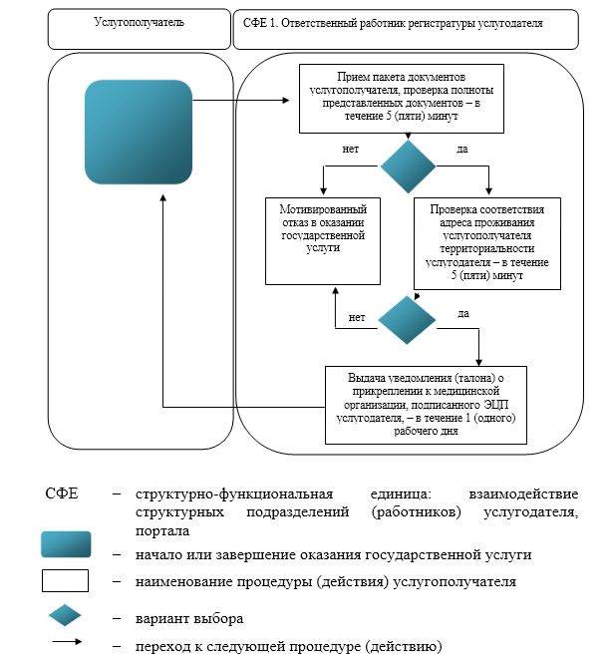

Приложение 2
к Регламенту государственной
услуги "Прикрепление к медицинской
организации, оказывающей первичную
медико-санитарную помощь"
Диаграмма функционального взаимодействия информационных систем, задействованных в оказании государственной услуги через портал

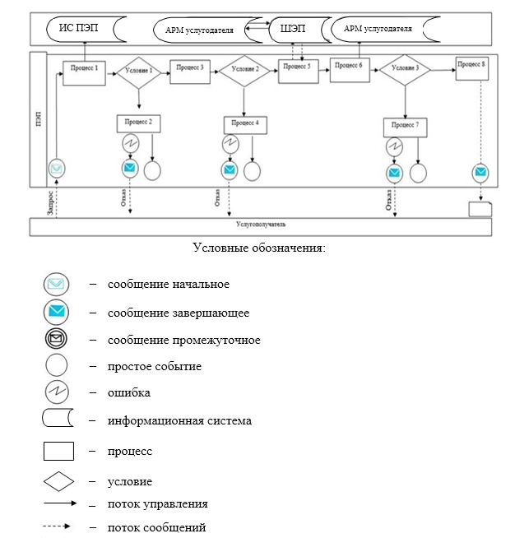

Приложение 4
к постановлению акимата
города Астаны
от 29 августа 2016 года
№ 106-1551
Регламент государственной услуги
"Добровольное анонимное и обязательное конфиденциальное
медицинское обследование на наличие ВИЧ-инфекции"
1. Общие положения
1. Государственная услуга "Добровольное анонимное и обязательное конфиденциальное медицинское обследование на наличие ВИЧ-инфекции" (далее – государственная услуга) оказывается медицинскими организациями, оказывающими первичную медико-санитарную помощь (далее – ПМСП) и Государственным коммунальным казенным предприятием "Центр по профилактике и борьбе со СПИД" акимата города Астаны (далее – Центр СПИД) (далее – услугодатель) на основании стандарта государственной услуги "Добровольное анонимное и обязательное конфиденциальное медицинское обследование на наличие ВИЧ-инфекции" (далее – Стандарт), утвержденного приказом Министра здравоохранения и социального развития Республики Казахстан от 27 апреля 2015 года № 272 "Об утверждении стандартов государственных услуг в области здравоохранения" (зарегистрирован в Реестре государственной регистрации нормативных правовых актов за № 11304).
Прием заявления и выдача результата оказания государственной услуги осуществляется через услугодателя.
2. Форма оказания государственной услуги – бумажная.
3. Результат оказания государственной услуги – справка-сертификат об исследовании на антитела к вирусу иммунодефицита человека, согласно приказу Министра здравоохранения и социального развития Республики Казахстан от 22 апреля 2015 года № 246 "Об утверждении Правил добровольного анонимного и (или) конфиденциального медицинского обследования и консультирования граждан Республики Казахстан и оралманов по вопросам ВИЧ-инфекции на бесплатной основе" (зарегистрирован в Реестре государственной регистрации нормативных правовых актов за № 11145).
Справка действительна в течение 3 (трех) месяцев с момента ее выдачи.
В случае отрицательного результата обследования результат оказания государственной услуги выдается услугополучателю лично на руки.
Государственная услуга оказывается услугополучателям, гражданам Республики Казахстан и оралманам бесплатно, платно иностранцам и лицам без гражданства.
Стоимость оказания государственной услуги определяется услугодателем в соответствии со статьей 35 Кодекса Республики Казахстан от 18 сентября 2009 года "О здоровье народа и системе здравоохранения" и размещается на интернет-ресурсе услугодателя (www.astana-aids.kz) либо в помещениях услугодателя. Оплата производится за наличный расчет в кассе услугодателя.
2. Описание порядка действий структурных подразделений
(работников) услугодателя в процессе оказания государственной услуги
1. Основанием для начала процедуры (действия) по оказанию государственной услуги является непосредственное обращение услугополучателя к услугодателю при наличии перечня документов, предусмотренного пунктом 9 Стандарта.
2. Содержание каждой процедуры (действия), входящей в состав процесса оказания государственной услуги, длительность выполнения при обращении услугополучателя в Центр СПИД:
1) прием пакета документов услугополучателя – в течение 5 (пяти) минут;
при получении услуги обязательного конфиденциального медицинского обследования на наличие ВИЧ-инфекции – документ, удостоверяющий личность;
при получении услуги добровольного анонимного медицинского обследования на наличие ВИЧ-инфекции документы не требуются – присваивается индивидуальный код;
2) обязательное дотестовое консультирование по вопросам ВИЧ-инфекции с регистрацией в журнале учета психосоциального консультирования на ВИЧ (далее – журнал ПСК) – в течение 20 (двадцати) минут;
3) осуществление забора крови для исследования с регистрацией в журнале забора крови – 15 (пятнадцать) минут;
4) исследование методом иммуноферментного анализа (далее – ИФА) – в течение 1 (одного) рабочего дня;
5) при первичном отрицательном результате исследования на наличие антител к ВИЧ методом ИФА – проведение обязательного послетестового консультирования с регистрацией в журнале ПСК и выдача результата оказания государственной услуги – в течение 20 (двадцати) минут;
6) при первичном положительном результате исследования на наличие антител к ВИЧ – проведение дополнительного исследования сыворотки крови на тест-системе другой производственной серии или другого производителя – в течение 1 (одного) рабочего дня;
7) при отрицательном результате исследования на наличие антител к ВИЧ методом ИФА – проведение обязательного послетестового консультирования с регистрацией в журнале ПСК и выдача результата оказания государственной услуги – в течение 20 (двадцати) минут;
8) при повторном получении положительного результата ИФА – проведение комиссионного взятия второй сыворотки крови для исследования, согласно Правилам медицинского обследования лиц по клиническим и эпидемиологическим показаниям на наличие ВИЧ-инфекции, утвержденным постановлением Правительства Республики Казахстан от 3 ноября 2011 года № 1280 (далее – Правила) – в течение 15 (пятнадцати) минут;
9) проведение дополнительного исследования сыворотки крови на тест-системе другой производственной серии или другого производителя – в течение 1 (одного) рабочего дня;
10) при отрицательном результате исследования на наличие антител к ВИЧ – проведение обязательного послетестового консультирования с регистрацией в журнале ПСК и выдача результата оказания государственной услуги – в течение 20 (двадцати) минут;
11) при повторном получении положительного результата ИФА – доставка сыворотки крови в диагностическую лабораторию Государственного учреждения "Республиканский центр по профилактике и борьбе со СПИД" Министерства здравоохранения и социального развития Республики Казахстан (далее – РЦ СПИД) для переконтроля методом ИФА и иммунного блотинга (далее – ИБ) согласно Правилам – не более 7 (семи) рабочих дней;
12) исследование методом ИФА и ИБ – в течение 2 (двух) рабочих дней;
13) получение результата из диагностической лаборатории РЦ СПИД – не более 2 (двух) рабочих дней;
14) при отрицательном результате исследования на наличие антител к ВИЧ – проведение обязательного послетестового консультирования с регистрацией в журнале ПСК и выдача результата оказания государственной услуги – в течение 20 (двадцати) минут;
15) при положительном результате исследования на наличие антител к ВИЧ методом ИБ проводится психосоциальное консультирование специалистами Центра СПИД, которые разъясняют меры предосторожности, порядок предоставления медицинской помощи, административную и уголовную ответственность за заражение других лиц – в течение 1 (одного) рабочего дня.
3. Результат процедуры (действия) по оказанию государственной услуги, который служит основанием для начала выполнения следующей процедуры (действия):
1) прием пакета документов услугополучателя;
2) обязательное дотестовое консультирование услугополучателя и регистрация в журнале ПСК;
3) забор крови для исследования с регистрацией в журнале забора крови;
4) исследование на антитела к ВИЧ методом ИФА;
5) выдача результата оказания государственной услуги;
6) дополнительное исследование сыворотки крови на тест-системе другой производственной серии или другого производителя;
7) выдача результата оказания государственной услуги;
8) комиссионное взятие крови для повторного исследования;
9) дополнительное исследование сыворотки крови на тест-системе другой производственной серии или другого производителя;
10) выдача результата оказания государственной услуги;
11) доставка сыворотки крови в диагностическую лабораторию РЦ СПИД;
12) исследование методом ИФА и ИБ;
13) получение результата из диагностической лаборатории РЦ СПИД;
14) выдача результата оказания государственной услуги;
15) проведение психосоциального консультирования специалистами Центра СПИД, которые разъясняют меры предосторожности, порядок предоставления медицинской помощи, административную и уголовную ответственность за заражение других лиц.
Содержание действия каждой процедуры (действия), входящей в состав процесса оказания государственной услуги, длительность выполнения при обращении услугополучателя в ПМСП:
1) прием пакета документов услугополучателя – в течение 5 (пяти) минут;
при получении услуги обязательного медицинского обследования на наличие ВИЧ-инфекции – документ, удостоверяющий личность;
при получении услуги анонимного медицинского обследования на наличие ВИЧ-инфекции документы не требуются – присваивается индивидуальный код;
2) обязательное дотестовое консультирование по вопросам ВИЧ-инфекции с регистрацией в журнале ПСК – в течение 20 (двадцати) минут;
3) осуществление забора крови для исследования с регистрацией в журнале забора крови – в течение 15 (пятнадцати) минут;
4) доставка образцов крови для исследования в диагностическую лабораторию Центра СПИД – в течение 2 (двух) часов;
5) исследование методом ИФА – в течение 1 (одного) рабочего дня;
6) при первичном отрицательном результате исследования на наличие антител к ВИЧ методом ИФА специалисты ПМСП забирают результаты исследований из диагностической лаборатории Центра СПИД – в течение 2 (двух) часов;
7) проведение обязательного послетестового консультирования с регистрацией в журнале ПСК и выдача результата оказания государственной услуги в течении – 20 (двадцати) минут;
8) при первичном положительном результате исследования на наличие антител к ВИЧ – проведение дополнительного исследования сыворотки крови на тест-системе другой производственной серии или другого производителя – в течение 1 (одного) рабочего дня;
9) при отрицательном результате исследования на наличие антител к ВИЧ методом ИФА специалисты ПМСП забирают результаты исследования из диагностической лаборатории Центра СПИД – в течение 2 (двух) часов;
10) проведение обязательного послетестового консультирования с регистрацией в журнале ПСК и выдача результата оказания государственной услуги – в течение 20 (двадцати) минут;
11) при повторном получении положительного результата ИФА – проведение комиссионного взятия второй сыворотки крови для исследования, согласно Правилам – в течение 15 (пятнадцати) минут;
12) доставка образцов крови для исследования в диагностическую лабораторию Центра СПИД – в течение 2 (двух) часов;
13) проведение дополнительного исследования сыворотки крови на тест-системе другой производственной серии или другого производителя – в течение 1 (одного) рабочего дня;
14) при отрицательном результате исследования на наличие антител к ВИЧ специалисты ПМСП забирают результаты исследований из Центра СПИД – в течение 2 (двух) часов;
15) проведение обязательного послетестового консультирования с регистрацией в журнале ПСК и выдача результата оказания государственной услуги – в течение 20 (двадцати) минут;
16) при повторном получении положительного результата ИФА – доставка сыворотки крови в диагностическую лабораторию РЦ СПИД для переконтроля методом ИФА и ИБ согласно Правилам – не более 7 (семи) рабочих дней;
17) исследование методом ИФА и ИБ – в течение 2 (двух) рабочих дней;
18) получение результата из диагностической лаборатории РЦ СПИД – не более 2 (двух) рабочих дней;
19) при отрицательном результате исследования на наличие антител к ВИЧ специалисты ПМСП забирают результаты исследований из Центра СПИД – в течение 2 (двух) часов;
20) проведение обязательного послетестового консультирования с регистрацией в журнале ПСК и выдача результата оказания государственной услуги – в течение 20 (двадцати) минут;
21) при положительном результате исследования на наличие антител к ВИЧ методом ИБ проводится психосоциальное консультирование специалистами Центра СПИД, которые разъясняют меры предосторожности, порядок предоставления медицинской помощи, административную и уголовную ответственность за заражение других лиц – в течение 1 (одного) рабочего дня.
Результат процедуры (действия) по оказанию государственной услуги, который служит основанием для начала выполнения следующей процедуры (действия):
1) прием пакета документов услугополучателя;
2) обязательное дотестовое консультирование и регистрация в журнале;
3) забор крови услугополучателя и регистрация в журнале;
4) доставка образцов крови для исследования в диагностическую лабораторию Центра СПИД;
5) исследование на антитела к ВИЧ методом ИФА;
6) получение результата исследования медицинской организацией ПМСП из диагностической лаборатории Центра СПИД;
7) выдача результата оказания государственной услуги;
8) дополнительное исследование сыворотки крови на тест-системе другой производственной серии или другого производителя;
9) получение результата исследования медицинской организацией ПМСП из диагностической лаборатории Центра СПИД;
10) выдача результата оказания государственной услуги;
11) комиссионное взятие крови для повторного исследования;
12) доставка образцов крови для исследования в диагностическую лабораторию Центра СПИД;
13) дополнительное исследование сыворотки крови на тест-системе другой производственной серии или другого производителя;
14) получение результата исследования медицинской организацией ПМСП из диагностической лаборатории Центра СПИД;
15) выдача результата оказания государственной услуги;
16) доставка сыворотки крови в диагностическую лабораторию РЦ СПИД;
17) исследование методом ИФА и ИБ;
18) получение результата из диагностической лаборатории РЦ СПИД;
19) получение результата исследования медицинской организацией ПМСП из диагностической лаборатории Центра СПИД;
20) при отрицательном результате исследования выдача результата оказания государственной услуги;
21) проведение психосоциального консультирования специалистами Центра СПИД, которые разъясняют меры предосторожности, порядок предоставления медицинской помощи, административную и уголовную ответственность за заражение других лиц.
3. Описание порядка взаимодействия структурных подразделений (работников) услугодателя в процессе оказания государственной услуги
1. Перечень структурных подразделений (работников) услугодателя, которые участвуют в процессе оказания государственной услуги:
1) специалист кабинета дотестового/послетестового консультирования – психолог услугодателя;
2) специалист кабинета забора крови – медсестра услугодателя;
3) специалист диагностической лаборатории – врач-лаборант, фельдшер-лаборант услугодателя;
4) специалист эпидемиологического отдела услугодателя;
5) специалист диагностической лаборатории РЦ СПИД;
6) врач-инфекционист услугодателя;
7) врач-эпидемиолог услугодателя.
Подробное описание последовательности процедур (действий), взаимодействий структурных подразделений (сотрудников) услугодателя в процессе оказания государственной услуги отражается в справочнике бизнес-процессов оказания государственной услуги согласно приложениям 1, 2 к настоящему Регламенту.
Приложение 1
к Регламенту государственной услуги
"Добровольное анонимное и обязательное конфиденциальное
медицинское обследование на наличие ВИЧ-инфекции"
Справочник бизнес-процессов оказания государственной услуги
при обращении в Центр СПИД

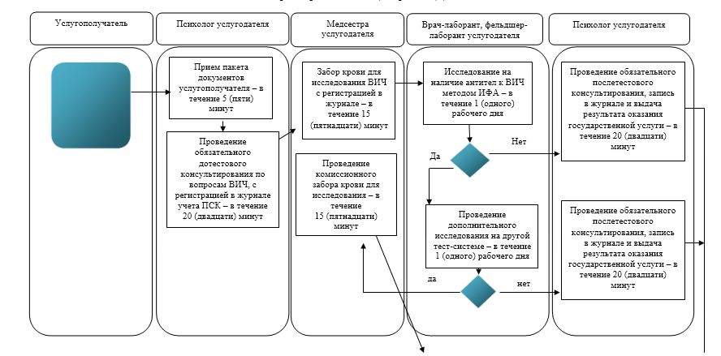

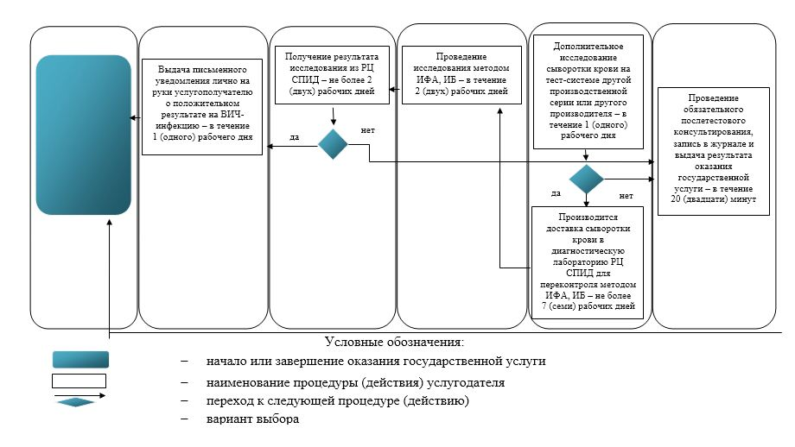

Приложение 2
к Регламенту государственной услуги
"Добровольное анонимное и обязательное конфиденциальное медицинское обследование
на наличие ВИЧ-инфекции"
Справочник бизнес-процессов оказания государственной услуги
при обращении в ПМСП

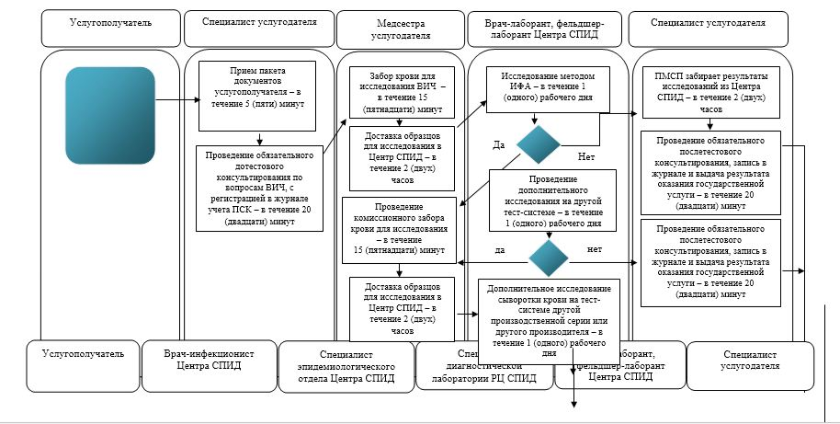

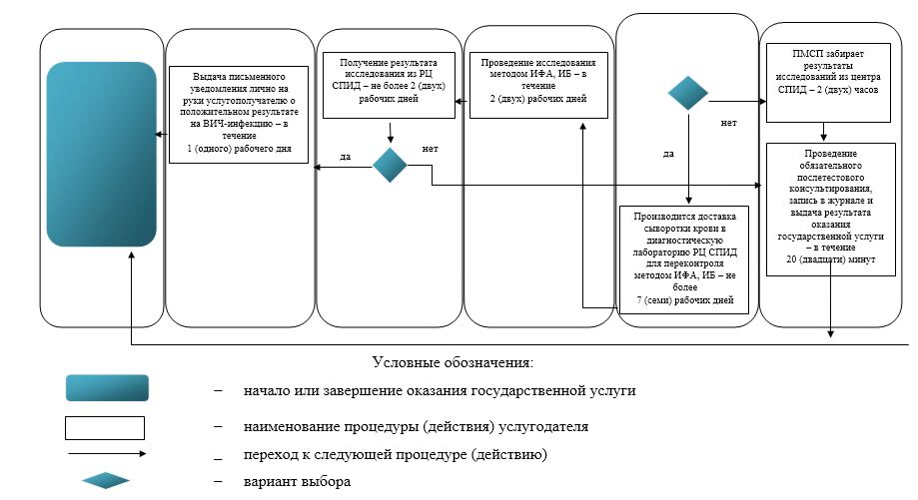

Приложение 5
к постановлению акимата
города Астаны
от 29 августа 2016 года
№ 106-1551
Регламент государственной услуги
"Выдача справки с противотуберкулезной организации"
1. Общие положения
1. Государственная услуга "Выдача справки с противотуберкулезной организации" (далее – государственная услуга) оказывается Государственным казенным коммунальным предприятием "Противотуберкулезный диспансер города Астаны" акимата города Астаны (далее – услугодатель) на основании стандарта государственной услуги "Выдача справки с противотуберкулезной организации" (далее – Стандарт), утвержденного приказом Министра здравоохранения и социального развития Республики Казахстан от 27 апреля 2015 года № 272 "Об утверждении стандартов государственных услуг в области здравоохранения" (зарегистрирован в Реестре государственной регистрации нормативных правовых актов за № 11304).
Прием заявления и выдача результата оказания государственной услуги осуществляется через услугодателя.
2. Форма оказания государственной услуги – бумажная.
3. Результат оказания государственной услуги – справка с противотуберкулезной организации (далее – справка) по форме согласно приложению 1 к Стандарту, подписанная врачом-фтизиатром, заверенная личной врачебной печатью и печатью услугодателя, с регистрацией справки в журнале регистрации предоставления государственной услуги "Выдача справки с противотуберкулезной организации" (далее – журнал) согласно приложению 2 к Стандарту.
Справка выдается после проверки в базе данных "Национальный регистр больных туберкулезом" (далее – база данных). Срок действия справки – 10 (десять) календарных дней.
Государственная услуга оказывается на платной основе. Стоимость оказания государственной услуги определяется услугодателем в соответствии со статьей 35 Кодекса Республики Казахстан от 18 сентября 2009 года "О здоровье народа и системе здравоохранения" и размещается на интернет-ресурсе либо в помещениях услугодателя. Оплата производится за наличный расчет в кассе услугодателя.
2. Описание порядка действий структурных подразделений
(работников) услугодателя в процессе оказания государственной услуги
1. Основанием для начала процедуры (действия) по оказанию государственной услуги при непосредственном обращении услугополучателя к услугодателю является принятие услугодателем документов от услугополучателя, указанных в пункте 9 Стандарта.
2. Содержание каждой процедуры (действия), входящей в состав процесса оказания государственной услуги, длительность его выполнения:
1) прием пакета документов и регистрация обращения услугополучателя – не более 10 (десяти) минут;
2) осуществление оплаты за оказание государственной услуги в кассе услугодателя – не более 5 (пяти) минут;
3) прием услугополучателя врачом-фтизиатром услугодателя, проверка на наличие услугополучателя в базе данных, запись в журнале регистрации предоставления государственных услуг и выдача подписанной врачом-фтизиатром, заверенной личной врачебной печатью справки услугополучателю, – в течение 30 (тридцати) минут;
4) выдача справки, заверенной печатью услугодателя, – не более 5 (пяти) минут.
3. Результат процедуры (действия) по оказанию государственной услуги, который служит основанием для начала выполнения следующей процедуры (действия):
1) выдача услугополучателю талона на прием к врачу-фтизиатру;
2) выдача чека об оплате;
3) выдача справки, подписанной врачом-фтизиатром, заверенной личной врачебной печатью, услугополучателю;
4) выдача справки, подписанной врачом-фтизиатром, заверенной личной врачебной печатью и печатью услугодателя.
3. Описание порядка взаимодействия структурных подразделений
(работников) услугодателя в процессе оказания государственной услуги
1. Перечень структурных подразделений (работников) услугодателя, которые участвуют в процессе оказания государственной услуги:
1) медицинский регистратор услугодателя;
2) касса услугодателя;
3) врач-фтизиатр услугодателя.
2. Описание последовательности процедур (действий) между структурными подразделениями (работниками) услугодателя с указанием длительности каждой процедуры (действия):
1) медицинский регистратор услугодателя при обращении услугополучателя и при наличии всего пакета документов для оказания государственной услуги регистрирует обращение, выдает талон на прием к врачу-фтизиатру услугодателя и направляет в кассу услугодателя – не более 10 (десяти) минут;
2) услугополучатель производит оплату за оказание государственной услуги в кассе услугодателя – не более 5 (пяти) минут;
3) врач-фтизиатр услугодателя регистрирует обращение услугополучателя в журнале, сверяет данные услугополучателя с базой данных, выдает справку о состоянии/не состоянии на диспансерном учете по форме согласно приложению 1 к Стандарту – в течение 30 (тридцати) минут;
4) медицинский регистратор услугодателя заверяет справку печатью услугодателя – не более 5 (пяти) минут.
Подробное описание последовательности процедур (действий), взаимодействий структурных подразделений (работников) услугодателя в процессе оказания государственной услуги отражается в справочнике бизнес-процессов оказания государственной услуги согласно приложению, к настоящему Регламенту.
Приложение
к Регламенту государственной услуги
"Выдача справки с противотуберкулезного диспансера"
Справочник бизнес-процессов оказания государственной услуги

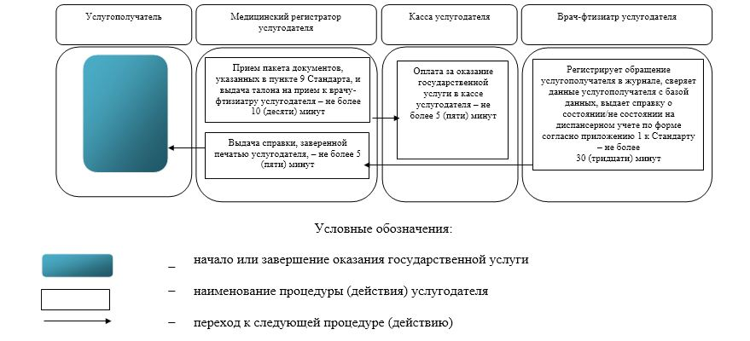

Приложение 6
к постановлению акимата
города Астаны
от 29 августа 2016 года
№ 106-1551
Регламент государственной услуги
"Выдача справки с психоневрологической организации"
1. Общие положения
1. Государственная услуга "Выдача справки с психоневрологической организации" (далее – государственная услуга) оказывается Государственным коммунальным предприятием на праве хозяйственного ведения "Медицинский центр психического здоровья" акимата города Астаны (далее – услугодатель) и Специализированным отделом Департамента "Центр обслуживания населения" филиала некоммерческого акционерного общества "Государственная корпорация "Правительство для граждан" по городу Астане (далее – Специализированный отдел Государственной корпорации) на основании стандарта государственной услуги "Выдача справки с психоневрологической организации" (далее – Стандарт), утвержденного приказом Министра здравоохранения и социального развития Республики Казахстан от 27 апреля 2015 года № 272 "Об утверждении стандартов государственных услуг в области здравоохранения" (зарегистрирован в Реестре государственной регистрации нормативных правовых актов за № 11304).
Прием заявления и выдача результата оказания государственной услуги осуществляется через:
1) услугодателя;
2) Специализированный отдел Государственной корпорации.
2. Форма оказания государственной услуги: бумажная.
3. Результат оказания государственной услуги:
1) в Специализированном отделе Государственной корпорации – выдача справки о состоянии/не состоянии на диспансерном учете;
2) в услугодателя – выдача справки врачом-психиатром о состоянии/ не состоянии на диспансерном учете.
Справка выдается по форме согласно приложению 1 к Стандарту, подписанная врачом-психиатром, заверенная личной врачебной печатью и печатью услугодателя, с регистрацией справки в журнале регистрации предоставления государственной услуги "Выдача справки с психоневрологической организации" согласно приложению 2 к Стандарту (далее – журнал).
Государственная услуга оказывается на платной основе. Стоимость оказания государственной услуги определяется услугодателем в соответствии со статьей 35 Кодекса Республики Казахстан "О здоровье народа и системе здравоохранения" и размещается на интернет-ресурсе либо в помещениях услугодателя. Оплата производится в наличной или безналичной форме на счет услугодателя.
2. Описание порядка действий структурных подразделений
(работников) услугодателя в процессе оказания государственной услуги
1. Основанием для начала процедуры (действия) по оказанию государственной услуги при непосредственном обращении услугополучателя к услугодателю является принятие услугодателем документов от услугополучателя, указанных в пункте 9 Стандарта.
2. Содержание каждой процедуры (действия), входящей в состав процесса оказания государственной услуги, длительность их выполнения:
1) прием пакета документов, регистрация обращения услугополучателя, проверка на наличие услугополучателя в базе данных "Регистр психических больных" (далее – РПБ), выдача талона на прием к врачу-психиатру – не более 15 (пятнадцати) минут;
2) осуществление оплаты за оказание государственной услуги в кассе услугодателя – не более 5 (пяти) минут;
3) прием услугополучателя врачом-психиатром, запись в журнале и выдача подписанной врачом-психиатром, заверенной личной врачебной печатью и печатью услугодателя справки услугополучателю, – в течение 20 (двадцати) минут.
3. Результат процедуры (действия) по оказанию государственной услуги, который служит основанием для начала выполнения следующей процедуры (действия):
1) выдача услугополучателю талона на прием к врачу-психиатру с отметкой о состоянии/не состоянии на диспансерном учете;
2) выдача чека об оплате;
3) выдача услугополучателю справки о состоянии/не состоянии на диспансерном учете по форме согласно приложению 1 к Стандарту, подписанной врачом-психиатром, заверенной личной врачебной печатью и печатью услугодателя.
3. Описание порядка взаимодействия структурных подразделений (работников) услугодателя в процессе оказания государственной услуги
1. Перечень структурных подразделений (работников) услугодателя, которые участвуют в процессе оказания государственной услуги:
1) медицинский регистратор услугодателя;
2) касса услугодателя;
3) врач-психиатр услугодателя.
2. Описание последовательности процедур (действий) между структурными подразделениями (работниками) услугодателя с указанием длительности каждой процедуры (действия):
1) медицинский регистратор услугодателя при обращении услугополучателя и при наличии всего пакета документов для оказания государственной услуги регистрирует обращение, сверяет данные услугополучателя с базой данных РПБ и выдает талон на прием к врачу-психиатру – не более 15 (пятнадцати) минут;
2) услугополучатель производит оплату за оказание государственной услуги в кассе услугодателя – в течение 5 (пяти) минут;
3) врач-психиатр услугодателя регистрирует обращение услугополучателя в журнале, выдает справку о состоянии/не состоянии на диспансерном учете по форме согласно приложению 1 к Стандарту – не более 20 (двадцати) минут.
Подробное описание последовательности процедур (действий), взаимодействий структурных подразделений (работников) услугодателя в процессе оказания государственной услуги, а также описание порядка взаимодействия с иными услугодателями отражается в справочнике бизнес-процессов оказания государственной услуги согласно приложению, к настоящему Регламенту. Справочник бизнес-процессов оказания государственной услуги размещается на веб-портале "электронного правительства", интернет-ресурсе услугодателя.
4. Описание порядка взаимодействия с Государственной корпорацией "Правительство для граждан" и (или) иными услугодателями, а также порядка использования
информационных систем в процессе оказания государственной услуги
1. Описание порядка обращения в Специализированный отдел Государственной корпорации, длительность обработки запроса услугополучателя:
1) медицинский регистратор при обращении услугополучателя и при наличии всего пакета документов для оказания государственной услуги регистрирует обращение, сверяет данные услугополучателя с базой данных РПБ – в течение 10 (десяти) минут;
2) услугополучатель производит оплату за оказание государственной услуги в кассе акционерного общества "Казпочта" – в течение 10 (десяти) минут;
3) врач-психиатр услугодателя регистрирует обращение услугополучателя в журнале, выдает справку о состоянии/не состоянии на диспансерном учете по форме согласно приложению 1 к Стандарту – не более 20 (двадцати) минут.
Подробное описание последовательности процедур (действий), взаимодействий структурных подразделений (работников) услугодателя в процессе оказания государственной услуги, а также описание порядка взаимодействия с иными услугодателями и (или) Специализированным отделом Государственной корпорации отражается в справочнике бизнес-процессов оказания государственной услуги согласно приложению, к настоящему Регламенту. Справочник бизнес-процессов оказания государственной услуги размещается на веб-портале "электронного правительства", интернет-ресурсе услугодателя.
Приложение
к Регламенту государственной услуги
"Выдача справки с психоневрологической организации"
Справочник бизнес-процессов оказания государственной услуги

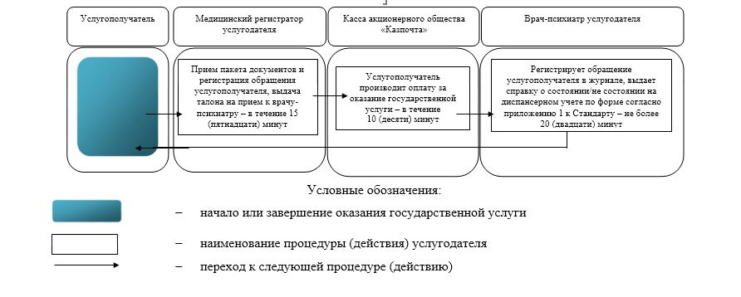

Приложение 7
к постановлению акимата
города Астаны
от 29 августа 2016 года
№ 106-1551
Регламент государственной услуги
"Выдача справки с наркологической организации"
1. Общие положения
1. Государственная услуга "Выдача справки с наркологической организации" (далее – государственная услуга) Государственным коммунальным предприятием на праве хозяйственного ведения "Центр наркологии и психотерапии" акимата города Астаны (далее – услугодатель) и Специализированным отделом Департамента "Центр обслуживания населения" филиала некоммерческого акционерного общества "Государственная корпорация "Правительство для граждан" по городу Астане (далее – Специализированный отдел Государственной корпорации) на основании стандарта государственной услуги "Выдача справки с наркологической организации" (далее – Стандарт), утвержденного приказом Министра здравоохранения и социального развития Республики Казахстан от 27 апреля 2015 года № 272 "Об утверждении стандартов государственных услуг в области здравоохранения" (зарегистрирован в Реестре государственной регистрации нормативных правовых актов за № 11304).
Прием заявления и выдача результата оказания государственной услуги осуществляется через:
1) услугодателя;
2) Специализированный отдел Государственной корпорации.
2. Форма оказания государственной услуги: бумажная.
3. Результат оказания государственной услуги:
в Специализированном отделе Государственной корпорации – выдача справки о состоянии/не состоянии на диспансерном учете;
в услугодателя – выдача справки врачом-наркологом о состоянии/не состоянии на диспансерном учете.
Справка выдается по форме согласно приложению 1 к Стандарту, подписанная врачом-наркологом, заверенная печатью врача и услугодателя, с регистрацией справки в журнале регистрации предоставления государственной услуги "Выдача справки с наркологической организации" согласно приложению 2 к Стандарту.
Государственная услуга оказывается на платной основе. Стоимость оказания государственной услуги определяется услугодателем в соответствии со статьей 35 Кодекса Республики Казахстан "О здоровье народа и системе здравоохранения" и размещается на интернет-ресурсе (www.сmsr.kz) либо в помещениях услугодателя. Оплата производится в наличной или безналичной форме на счет услугодателя.
2. Описание порядка действий структурных подразделений
(работников) услугодателя в процессе оказания государственной услуги
1. Основанием для начала процедуры (действия) по оказанию государственной услуги при непосредственном обращении услугополучателя к услугодателю является принятие услугодателем документов от услугополучателя, указанных в пункте 9 Стандарта.
2. Содержание каждой процедуры (действия), входящей в состав процесса оказания государственной услуги, длительность их выполнения:
1) прием пакета документов, регистрация обращения услугополучателя, проверка на наличие услугополучателя в базе данных "Регистр наркологических больных, состоящих на диспансерном учете" (далее – РНБ), выдача талона на прием к врачу-наркологу – не более 15 (пятнадцати) минут;
2) осуществление оплаты за оказание государственной услуги в кассе услугодателя – не более 5 (пяти) минут;
3) прием услугополучателя врачом-наркологом, запись в журнале и выдача подписанной врачом-наркологом, заверенной личной врачебной печатью и печатью услугодателя справки услугополучателю, – в течение 20 (двадцати) минут.
3. Результат процедуры (действия) по оказанию государственной услуги, который служит основанием для начала выполнения следующей процедуры (действия):
1) выдача услугополучателю талона на прием к врачу-наркологу с отметкой о состоянии/не состоянии на диспансерном учете;
2) выдача чека об оплате;
3) выдача услугополучателю справки о состоянии/не состоянии на диспансерном учете по форме согласно приложению 1 к Стандарту, подписанная врачом-наркологом, заверенная личной врачебной печатью и печатью услугодателя.
3. Описание порядка взаимодействия структурных подразделений
(работников) услугодателя в процессе оказания государственной услуги
1. Перечень структурных подразделений (работников) услугодателя, которые участвуют в процессе оказания государственной услуги:
1) медицинский регистратор услугодателя;
2) касса услугодателя;
3) врач-нарколог услугодателя.
2. Описание последовательности процедур (действий) между структурными подразделениями (работниками) услугодателя с указанием длительности каждой процедуры (действия):
1) медицинский регистратор услугодателя при обращении услугополучателя и при наличии всего пакета документов для оказания государственной услуги регистрирует обращение, сверяет данные услугополучателя с базой данных РНБ и выдает талон на прием к врачу-наркологу – не более 15 (пятнадцати) минут;
2) услугополучатель производит оплату за оказание государственной услуги в кассе услугодателя – в течение 5 (пяти) минут;
3) врач-нарколог услугодателя регистрирует обращение услугополучателя в журнале, выдает справку о состоянии/не состоянии на диспансерном учете по форме согласно приложению 1 к Стандарту – не более 20 (двадцати) минут.
Подробное описание последовательности процедур (действий), взаимодействий структурных подразделений (работников) услугодателя в процессе оказания государственной услуги, а также описание порядка взаимодействия с иными услугодателями отражается в справочнике бизнес-процессов оказания государственной услуги согласно приложению, к настоящему Регламенту. Справочник бизнес-процессов оказания государственной услуги размещается на веб-портале "электронного правительства", интернет-ресурсе услугодателя.
4. Описание порядка взаимодействия с Государственной корпорацией "Правительство для граждан" и (или) иными услугодателями, а также порядка использования
информационных систем в процессе оказания государственной услуги
1. Описание порядка обращения в Специализированный отдел Государственной корпорации, длительность обработки запроса услугополучателя:
1) медицинский регистратор при обращении услугополучателя и при наличии всего пакета документов для оказания государственной услуги регистрирует обращение, сверяет данные услугополучателя с базой данных РНБ, выдает талон на прием к врачу-наркологу – в течение 10 (десяти) минут;
2) услугополучатель производит оплату за оказание государственной услуги в кассе акционерного общества "Казпочта" – в течение 10 (десяти) минут;
3) врач-нарколог услугодателя регистрирует обращение услугополучателя в журнале, выдает справку о состоянии/не состоянии на диспансерном учете по форме согласно приложению 1 к Стандарту – не более 20 (двадцати) минут.
Подробное описание последовательности процедур (действий), взаимодействий структурных подразделений (работников) услугодателя в процессе оказания государственной услуги, а также описание порядка взаимодействия с иными услугодателями и (или) Специализированным отделом Государственной корпорации отражается в справочнике бизнес-процессов оказания государственной услуги согласно приложению, к настоящему Регламенту. Справочник бизнес-процессов оказания государственной услуги размещается на веб-портале "электронного правительства", интернет-ресурсе услугодателя.
Приложение 2
к Регламенту государственной услуги
"Выдача справки с наркологической организации"
Справочник бизнес-процессов оказания государственной услуги

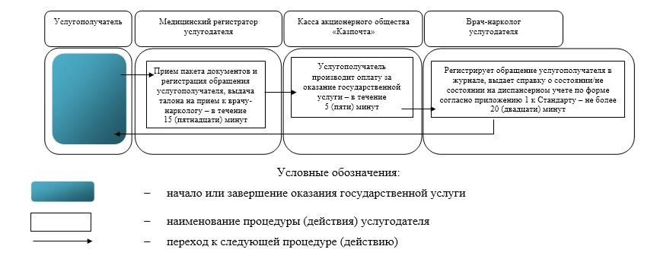

Приложение 8
к постановлению акимата
города Астаны
от 29 августа 2016 года
№ 106-1551
Регламент государственной услуги
"Выдача выписки из медицинской карты стационарного больного"
1. Общие положения
1. Государственная услуга "Выдача выписки из медицинской карты стационарного больного" (далее – государственная услуга) оказывается медицинскими организациями, оказывающими стационарную помощь (далее – услугодатель) на основании стандарта государственной услуги "Выдача выписки из медицинской карты стационарного больного" (далее – Стандарт), утвержденного приказом Министра здравоохранения и социального развития Республики Казахстан от 27 апреля 2015 года № 272 "Об утверждении стандартов государственных услуг в области здравоохранения" (зарегистрирован в Реестре государственной регистрации нормативных правовых актов за № 11304).
Прием заявления и выдача результата оказания государственной услуги осуществляется через услугодателя.
2. Форма оказания государственной услуги – бумажная.
3. Результат оказания государственной услуги – выписка из медицинской карты стационарного больного в бумажном виде по форме, утвержденной приказом исполняющего обязанности Министра здравоохранения Республики Казахстан от 23 ноября 2010 года № 907 "Об утверждении форм первичной медицинской документации организаций здравоохранения" (зарегистрирован в Реестре государственной регистрации нормативных правовых актов за № 6697), подписанная врачом-ординатором, заверенная личной врачебной печатью и печатью услугодателя (далее – выписка).
2. Описание порядка действий структурных подразделений
(работников) услугодателя в процессе оказания государственной услуги
1. Основанием для начала процедуры (действия) по оказанию государственной услуги является обращение услугополучателя к услугодателю при наличии документов, предусмотренных пунктом 9 Стандарта.
2. Содержание каждой процедуры (действия), входящей в состав процесса оказания государственной услуги, длительность выполнения:
1) проверка документов услугополучателя – не более 5 (пяти) минут;
2) выдача выписки – не более 50 (пятидесяти) минут с момента выписки;
3) ответственный работник кабинета по выдаче листа временной нетрудоспособности заверяет выписку печатью услугодателя – не более 5 (пяти) минут.
3. Результат процедуры (действия) по оказанию государственной услуги, который служит основанием для начала выполнения следующей процедуры (действия):
1) установление личности услугополучателя;
2) выдача выписки, подписанной врачом-ординатором, заверенной личной врачебной печатью;
3) выписка, подписанная врачом-ординатором, заверенная личной врачебной печатью и печатью услугодателя.
3. Описание порядка взаимодействия структурных подразделений (работников) услугодателя в процессе оказания государственной услуги
1. Перечень структурных подразделений (работников) услугодателя, которые участвуют в процессе оказания государственной услуги:
1) врач-ординатор услугодателя;
2) ответственный работник кабинета по выдаче листа временной нетрудоспособности.
2. Описание последовательности процедур (действий) между структурными подразделениями (работниками) услугодателя с указанием длительности каждой процедуры (действия):
1) врач-ординатор в день выписки услугополучателя из стационара до 17.00 часов выдает выписку из истории болезни услугополучателя, подписанную врачом-ординатором, заверенную личной врачебной печатью. После ознакомления с выпиской, заверенной подписью услугополучателя, 1 (один) экземпляр выписки выдается на руки услугополучателю, соответственно, услугодатель проводит разъяснительную работу по дальнейшему наблюдению и лечению услугополучателя. Время выполнения – не более 50 (пятидесяти) минут;
2) ответственный работник кабинета по выдаче листа временной нетрудоспособности заверяет выписку печатью услугодателя – в течение 5 (пяти) минут.
Подробное описание последовательности процедур (действий), взаимодействий структурных подразделений (работников) услугодателя в процессе оказания государственной услуги приведено в справочнике бизнес-процессов оказания государственной услуги согласно приложению, к настоящему Регламенту.
Приложение
к Регламенту государственной услуги
"Выдача выписки из медицинской карты стационарного больного"
Справочник бизнес-процессов оказания государственной услуги

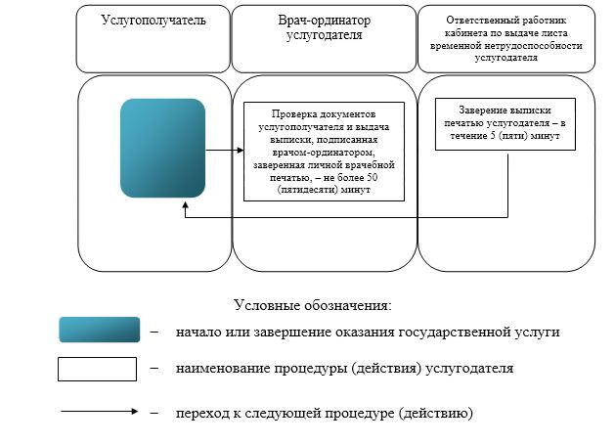

Приложение 9
к постановлению акимата
города Астаны
от 29 августа 2016 года
№ 106-1551
Регламент государственной услуги
"Выдача справки с медицинской организации, оказывающей первичную медико-санитарную помощь"
1. Общие положения
1. Государственная услуга "Выдача справки с медицинской организации, оказывающей первичную медико-санитарную помощь" (далее – государственная услуга) оказывается медицинскими организациями, оказывающими первичную медико-санитарную помощь (далее – услугодатель) на основании стандарта государственной услуги "Выдача справки с медицинской организации, оказывающей первичную медико-санитарную помощь" (далее – Стандарт), утвержденного приказом Министра здравоохранения и социального развития Республики Казахстан от 27 апреля 2015 года № 272 "Об утверждении стандартов государственных услуг в области здравоохранения" (зарегистрирован в Реестре государственной регистрации нормативных правовых актов за № 11304).
Прием заявления и выдача результата оказания государственной услуги осуществляется через услугодателя.
2. Форма оказания государственной услуги – бумажная.
3. Результат оказания государственной услуги – справка с медицинской организации, оказывающей первичную медико-санитарную помощь (далее – справка), выданная по форме согласно приложению к Стандарту и по формам № 035-2/у и № 079/у, утвержденным приказом исполняющего обязанности Министра здравоохранения Республики Казахстан от 23 ноября 2010 года № 907 "Об утверждении форм первичной медицинской документации организаций здравоохранения" (зарегистрирован в Реестре государственной регистрации нормативных правовых актов за № 6697), подписанная участковым врачом или врачом общей практики, заверенная личной врачебной печатью и печатью услугодателя.
2. Описание порядка действий структурных подразделений (работников) услугодателя в процессе оказания государственной услуги
1. Основанием для начала процедуры (действия) по оказанию государственной услуги является непосредственное обращение услугополучателя к услугодателю при наличии документов, предусмотренных пунктом 9 Стандарта.
2. Содержание каждой процедуры (действия), входящей в состав процесса оказания государственной услуги, длительность его выполнения:
1) прием документов услугополучателя и выдача амбулаторной карты – в течение 5 (пяти) минут;
2) проведение объективного медицинского осмотра на предмет наличия заболевания врачом (участковым врачом/врачом общей практики/профильным специалистом) услугодателя для выдачи справки – не более 20 (двадцати) минут;
3) запись в журнале "Выдача листа о временной нетрудоспособности" после получения амбулаторной карты услугополучателя – в течение 5 (пяти) минут.
3. Результат процедуры (действия) по оказанию государственной услуги, который служит основанием для начала выполнения следующей процедуры (действия):
1) выдача амбулаторной карты услугополучателя;
2) проведение медицинского осмотра на предмет наличия заболевания;
3) выдача справки с медицинской организации.
3. Описание порядка взаимодействия структурных подразделений (работников) услугодателя в процессе оказания государственной услуги
1. Перечень структурных подразделений (работников) услугодателя, которые участвуют в процессе оказания государственной услуги:
1) ответственный работник регистратуры услугодателя;
2) врач (участковый врач/врач общей практики) услугодателя;
3) ответственный работник кабинета по выдаче листа о временной нетрудоспособности услугодателя.
2. Описание последовательности процедур (действий) между структурными подразделениями (работниками) услугодателя с указанием длительности каждой процедуры (действия):
1) ответственный работник регистратуры услугодателя при обращении услугополучателя и при наличии документов, предусмотренных пунктом 9 Стандарта, выдает амбулаторную карту услугополучателя и направляет на прием к врачу (участковому врачу/врачу общей практики) услугодателя согласно графику приема – в течение 5 (пяти) минут;
2) врач (участковый врач/врач общей практики) услугодателя проводит объективный медицинский осмотр на предмет наличия заболевания для выдачи справки, затем ведет запись в амбулаторной карте услугополучателя и направляет услугополучателя в кабинет по выдаче листа о временной нетрудоспособности – не более 20 (двадцати) минут;
3) ответственный работник кабинета по выдаче листа о временной нетрудоспособности услугодателя после получения амбулаторной карты услугополучателя и документа, удостоверяющего личность, выдает справку – в течение 5 (пяти) минут.
Подробное описание последовательности процедур (действий), взаимодействий структурных подразделений (работников) услугодателя в процессе оказания государственной услуги приведено в справочнике бизнес-процессов оказания государственной услуги согласно приложению, к настоящему Регламенту.
Приложение
к Регламенту государственной услуги "Выдача справки с медицинской организации,
оказывающей первичную медико-санитарную помощь"
Справочник бизнес-процессов оказания государственной услуги

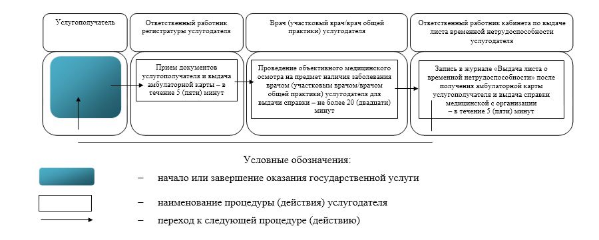

Приложение 10
к постановлению акимата
города Астаны
от 29 августа 2016 года
№ 106-1551
Регламент государственной услуги
"Выдача листа о временной нетрудоспособности с медицинской организации, оказывающей первичную медико-санитарную помощь"
1. Общие положения
1. Государственная услуга "Выдача листа о временной нетрудоспособности с медицинской организации, оказывающей первичную медико-санитарную помощь" (далее – государственная услуга) оказывается медицинскими организациями, оказывающими первичную медико-санитарную помощь (далее – услугодатель) на основании стандарта государственной услуги "Выдача листа о временной нетрудоспособности с медицинской организации, оказывающей первичную медико-санитарную помощь" (далее – Стандарт), утвержденного приказом Министра здравоохранения и социального развития Республики Казахстан от 27 апреля 2015 года № 272 "Об утверждении стандартов государственных услуг в области здравоохранения" (зарегистрирован в Реестре государственной регистрации нормативных правовых актов за № 11304).
Прием заявления и выдача результата оказания государственной услуги осуществляется через услугодателя.
2. Форма оказания государственной услуги: бумажная.
3. Результат оказания государственной услуги – выдача листа о временной нетрудоспособности с медицинской организации, оказывающей первичную медико-санитарную помощь (далее – лист о временной нетрудоспособности) в соответствии с приказом Министра здравоохранения и социального развития Республики Казахстан от 31 марта 2015 года № 183 "Об утверждении Правил проведения экспертизы временной нетрудоспособности, выдачи листа и справки о временной нетрудоспособности" (зарегистрирован в Реестре государственной регистрации нормативных правовых актов за № 10964).
2. Описание порядка действий структурных подразделений (работников) услугодателя в процессе оказания государственной услуги
1. Основанием для начала процедуры (действия) по оказанию государственной услуги является обращение услугополучателя (либо его представителя по доверенности) к услугодателю при наличии документов, предусмотренных пунктом 9 Стандарта.
2. Содержание каждой процедуры (действия), входящей в состав процесса оказания государственной услуги, длительность его выполнения:
1) прием документов услугополучателя и выдача амбулаторной карты – в течение 5 (пяти) минут;
2) проведение объективного медицинского осмотра на предмет наличия заболевания врачом (участковым врачом/врачом общей практики/профильным специалистом) услугодателя для выдачи листа о временной нетрудоспособности – не более 20 (двадцати) минут;
3) запись в журнале "Выдача листа о временной нетрудоспособности" после получения амбулаторной карты услугополучателя – в течение 5 (пяти) минут.
3. Результат процедуры (действия) по оказанию государственной услуги, который служит основанием для начала выполнения следующей процедуры (действия):
1) выдача амбулаторной карты услугополучателя;
2) проведение медицинского осмотра на предмет наличия заболевания;
3) выдача листа о временной нетрудоспособности.
3. Описание порядка взаимодействия структурных подразделений (работников) услугодателя в процессе оказания государственной услуги
1. Перечень структурных подразделений (работников) услугодателя, которые участвуют в процессе оказания государственной услуги:
1) ответственный работник регистратуры услугодателя;
2) врач (участковый врач/врач общей практики/профильные специалисты) услугодателя;
3) ответственный работник кабинета по выдаче листа о временной нетрудоспособности услугодателя.
2. Описание последовательности процедур (действий) между структурными подразделениями (работниками) услугодателя с указанием длительности каждой процедуры (действия):
1) ответственный работник регистратуры услугодателя при обращении услугополучателя и при наличии документов, предусмотренных пунктом 9 Стандарта, выдает амбулаторную карту услугополучателя и направляет на прием к врачу (участковому врачу/врачу общей практики/профильному специалисту) услугодателя согласно графику приема – в течение 5 (пяти) минут;
2) врач (участковый врач/врач общей практики/профильный специалист) услугодателя проводит объективный медицинский осмотр на предмет наличия заболевания для выдачи листа о временной нетрудоспособности, затем ведет запись в амбулаторной карте услугополучателя и направляет услугополучателя в кабинет по выдаче листа временной нетрудоспособности – не более 20 (двадцати) минут;
3) ответственный работник кабинета по выдаче листа временной нетрудоспособности услугодателя после получения амбулаторной карты услугополучателя и документа, удостоверяющего личность, выдает лист о временной нетрудоспособности – в течение 5 (пяти) минут.
Подробное описание последовательности процедур (действий), взаимодействий структурных подразделений (работников) услугодателя в процессе оказания государственной услуги приведено в справочнике бизнес-процессов оказания государственной услуги согласно приложению, к настоящему Регламенту.
Приложение
к Регламенту государственной услуги
"Выдача листа о временной нетрудоспособности с медицинской организаци,
оказывающей первичную медико-санитарную помощь"
Справочник бизнес-процессов оказания государственной услуги

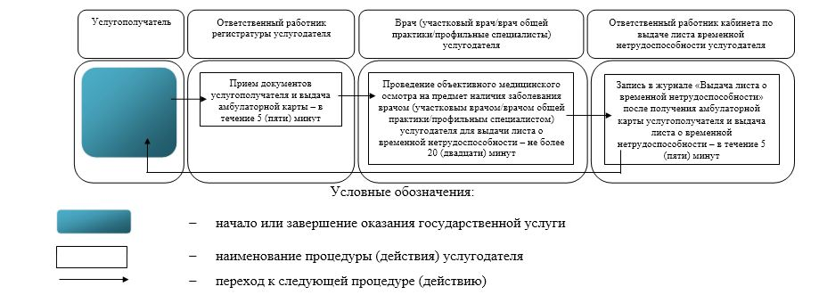

Приложение 11
к постановлению акимата
города Астаны
от 29 августа 2016 года
№ 106-1551
Регламент государственной услуги
"Выдача справки о временной нетрудоспособности с медицинской организации, оказывающей первичную медико-санитарную помощь"
1. Общие положения
1. Государственная услуга "Выдача справки о временной нетрудоспособности с медицинской организации, оказывающей первичную медико-санитарную помощь" (далее – государственная услуга) оказывается медицинскими организациями, оказывающими первичную медико-санитарную помощь (далее – услугодатель) на основании стандарта государственной услуги "Выдача справки о временной нетрудоспособности с медицинской организации, оказывающей первичную медико-санитарную помощь" (далее – Стандарт), утвержденного приказом Министра здравоохранения и социального развития Республики Казахстан от 27 апреля 2015 года № 272 "Об утверждении стандартов государственных услуг в области здравоохранения" (зарегистрирован в Реестре государственной регистрации нормативных правовых актов за № 11304).
Прием заявления и выдача результата оказания государственной услуги осуществляется через услугодателя.
2. Форма оказания государственной услуги: бумажная.
3. Результат оказания государственной услуги – выдача справки о временной нетрудоспособности с медицинской организации, оказывающей первичную медико-санитарную помощь (далее – справка о временной нетрудоспособности), в соответствии с приказом Министра здравоохранения и социального развития Республики Казахстан от 31 марта 2015 года № 183 "Об утверждении Правил проведения экспертизы временной нетрудоспособности, выдачи листа и справки о временной нетрудоспособности" (зарегистрирован в Реестре государственной регистрации нормативных правовых актов за № 10964).
2. Описание порядка действий структурных подразделений (работников) услугодателя в процессе оказания государственной услуги
1. Основанием для начала процедуры (действия) по оказанию государственной услуги является обращение услугополучателя к услугодателю при наличии документов, предусмотренных пунктом 9 Стандарта.
2. Содержание каждой процедуры (действия), входящей в состав процесса оказания государственной услуги, длительность его выполнения:
1) прием документов услугополучателя и выдача амбулаторной карты – в течение 5 (пяти) минут;
2) проведение объективного медицинского осмотра на предмет наличия заболевания врачом (участковым врачом/врачом общей практики/профильным специалистом) услугодателя для выдачи справки о временной нетрудоспособности – не более 20 (двадцати) минут;
3) запись в журнале "Выдача листа о временной нетрудоспособности" после получения амбулаторной карты услугополучателя – в течение 5 (пяти) минут.
3. Результат процедуры (действия) по оказанию государственной услуги, который служит основанием для начала выполнения следующей процедуры (действия):
1) выдача амбулаторной карты услугополучателя;
2) проведение медицинского осмотра на предмет наличия заболевания;
3) выдача справки о временной нетрудоспособности.
3. Описание порядка взаимодействия структурных подразделений (работников) услугодателя в процессе оказания государственной услуги
1. Перечень структурных подразделений (работников) услугодателя, которые участвуют в процессе оказания государственной услуги:
1) ответственный работник регистратуры услугодателя;
2) врач (участковый врач/врач общей практики/профильные специалисты) услугодателя;
3) ответственный работник кабинета по выдаче листа о временной нетрудоспособности услугодателя.
2. Описание последовательности процедур (действий) между структурными подразделениями (работниками) услугодателя с указанием длительности каждой процедуры (действия):
1) ответственный работник регистратуры услугодателя при обращении услугополучателя и при наличии документов, предусмотренных пунктом 9 Стандарта, выдает амбулаторную карту услугополучателя и направляет на прием к врачу (участковому врачу/врачу общей практики/профильному специалисту) услугодателя согласно графику приема – в течение 5 (пяти) минут;
2) врач (участковый врач/врач общей практики/профильный специалист) услугодателя проводит объективный медицинский осмотр на предмет наличия заболевания для выдачи справки о временной нетрудоспособности, затем ведет запись в амбулаторной карте услугополучателя и направляет услугополучателя в кабинет по выдаче листа о временной нетрудоспособности – не более 20 (двадцати) минут;
3) ответственный работник кабинета по выдаче листа о временной нетрудоспособности услугодателя после получения амбулаторной карты услугополучателя и документа, удостоверяющего личность, выдает справку о временной нетрудоспособности – в течение 5 (пяти) минут.
Подробное описание последовательности процедур (действий), взаимодействий структурных подразделений (работников) услугодателя в процессе оказания государственной услуги приведено в справочнике бизнес-процессов оказания государственной услуги согласно приложению, к настоящему Регламенту.
Приложение
к Регламенту государственной услуги
"Выдача справки о временной нетрудоспособности с медицинской организации,
оказывающей первичную медико-санитарную помощь"
Справочник бизнес-процессов оказания государственной услуги

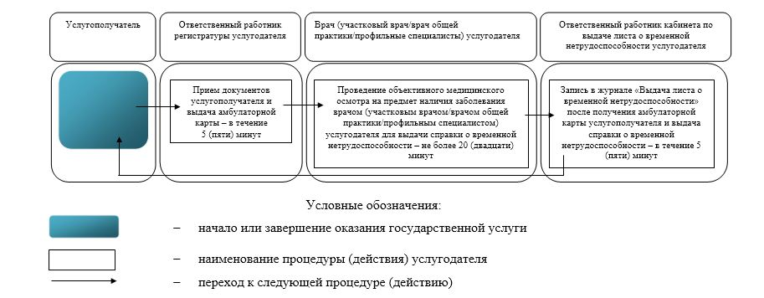

Приложение 12
к постановлению акимата
города Астаны
от 29 августа 2016 года
№ 106-1551
Регламент государственной услуги
"Регистрация согласия или отзыва согласия на прижизненное добровольное пожертвование тканей (части ткани) и (или) органов (части органов)
после смерти в целях трансплантации"
1. Общие положения
1. Государственная услуга "Регистрация согласия или отзыва согласия на прижизненное добровольное пожертвование тканей (части ткани) и (или) органов (части органов) после смерти в целях трансплантации" (далее – государственная услуга) оказывается медицинскими организациями, оказывающими первичную медико-санитарную помощь (далее – услугодатель) на основании стандарта государственной услуги "Регистрация согласия или отзыва согласия на прижизненное добровольное пожертвование тканей (части ткани) и (или) органов (части органов) после смерти в целях трансплантации" (далее – Стандарт), утвержденного приказом Министра здравоохранения и социального развития Республики Казахстан от 27 апреля 2015 года № 272 "Об утверждении стандартов государственных услуг в области здравоохранения" (зарегистрирован в Реестре государственной регистрации нормативных правовых актов за № 11304).
Прием заявления и выдача результата оказания государственной услуги осуществляется через услугодателя.
2. Форма оказания государственной услуги: бумажная.
3. Результат оказания государственной услуги:
1) справка о регистрации согласия на прижизненное добровольное пожертвование тканей (части ткани) и (или) органов (части органов) по форме согласно приложению 1 к Стандарту либо справка об отказе в регистрации согласия на прижизненное добровольное пожертвование тканей (части ткани) и (или) органов (части органов) по форме согласно приложению 2 к Стандарту;
2) справка о регистрации отзыва согласия на прижизненное добровольное пожертвование тканей (части ткани) и (или) органов (части органов) по форме согласно приложению 3 к Стандарту.
2. Описание порядка действий структурных подразделений (работников) услугодателя в процессе оказания государственной услуги
1. Основанием для начала процедуры (действия) по оказанию государственной услуги является обращение услугополучателя к услугодателю при наличии документов, предусмотренных пунктом 9 Стандарта.
2. Содержание каждой процедуры (действия), входящей в состав процесса оказания государственной услуги, длительность выполнения:
1) прием документов услугополучателя, проверка на наличие прикрепления к услугодателю. Заполнение услугополучателем заявления по форме согласно приложению 4 или 5 к Стандарту – в течение 15 (пятнадцати) минут;
2) запись в журнале регистрации согласия и отказов в регистрации на прижизненное добровольное пожертвование тканей (части ткани) и (или) органов (части органов) после смерти в целях трансплантации – не более 15 (пятнадцати) минут;
3) медицинский осмотр услугополучателя участковым врачом услугодателя и выдача справки по форме согласно приложению 1 или 3 к Стандарту – в течение 2 (двух) рабочих дней.
При наличии противопоказаний (туберкулез, ВИЧ/СПИД, гепатиты В и С, психические и поведенческие расстройства, алкогольная и (или) наркотическая зависимость, инфекции, передающиеся половым путем) для проведения трансплантации выдается справка по форме согласно приложению 2 к Стандарту;
4) руководитель услугодателя подписывает справку и заверяет печатью услугодателя – в течение 1 (одного) рабочего дня;
5) выдача результата оказания государственной услуги услугополучателю – в течение 5 (пяти) минут.
3. Результат процедуры (действия) по оказанию государственной услуги, который служит основанием для начала выполнения следующей процедуры (действия):
1) прием документов услугополучателя;
2) регистрация данных услугополучателя в журнале согласия и отказов в регистрации на прижизненное добровольное пожертвование тканей (части ткани) и (или) органов (части органов) после смерти в целях трансплантации;
3) справка, подписанная руководителем услугодателя и заверенная печатью услугодателя;
4) выдача справки услугополучателю.
3. Описание порядка взаимодействия структурных подразделений (работников) услугодателя в процессе оказания государственной услуги
1. Перечень структурных подразделений (работников) услугодателя, которые участвуют в процессе оказания государственной услуги:
1) медицинский регистратор услугодателя;
2) участковый врач услугодателя;
3) руководитель услугодателя.
2. Описание последовательности процедур (действий) между структурными подразделениями (работниками) услугодателя с указанием длительности каждой процедуры (действия):
1) медицинский регистратор услугодателя проводит идентификацию услугополучателя по данным удостоверения личности, проверяет наличие прикрепления к услугодателю. Услугополучатель заполняет заявление по форме согласно приложению 4 или 5 к Стандарту;
2) участковый врач услугодателя производит запись в журнале регистрации согласия и отказа в регистрации на прижизненное добровольное пожертвование тканей (части ткани) и (или) органов (части органов) после смерти в целях трансплантации;
3) участковый врач услугодателя проводит медицинский осмотр услугополучателя и готовит справку по форме согласно приложению 1 или 3 к Стандарту.
При наличии противопоказаний (туберкулез, ВИЧ/СПИД, гепатиты В и С, психические и поведенческие расстройства, алкогольная и (или) наркотическая зависимость, инфекции, передающиеся половым путем) для проведения трансплантации выдается справка по форме согласно приложению 2 к Стандарту;
4) руководитель услугодателя подписывает справку и ставит печать услугодателя;
5) участковый врач услугодателя выдает результат оказания государственной услуги услугополучателю.
Подробное описание последовательности процедур (действий), взаимодействий структурных подразделений (работников) услугодателя в процессе оказания государственной услуги приведено в справочнике бизнес-процессов оказания государственной услуги согласно приложению, к настоящему Регламенту.
Приложение
к Регламенту государственной услуги
"Регистрация согласия или отзыва согласия на прижизненное добровольное пожертвование тканей
(части ткани) и (или) органов (части органов) после смерти в целях трансплантации"
Справочник бизнес-процессов оказания государственной услуги

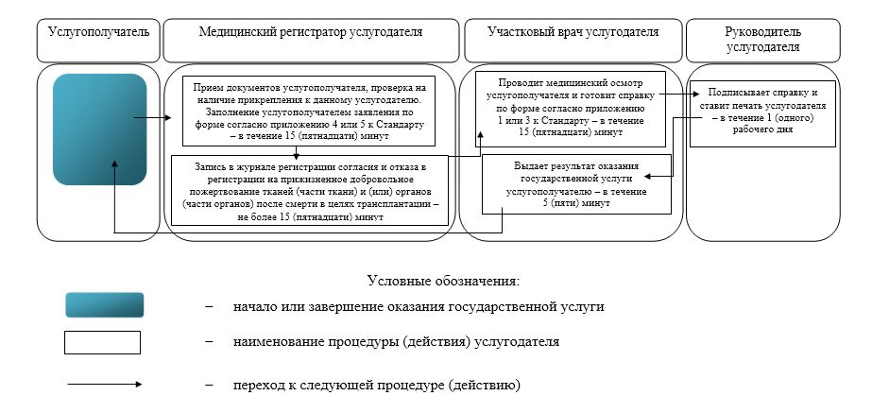

Приложение 13
к постановлению акимата
города Астаны
от 29 августа 2016 года
№ 106-1551
Регламент государственной услуги
"Выдача документов о прохождении подготовки, повышении квалификации и переподготовке кадров отрасли здравоохранения"
1. Общие положения
1. Государственная услуга "Выдача документов о прохождении подготовки, повышения квалификации и переподготовке кадров отрасли здравоохранения" (далее – государственная услуга) оказывается Государственным коммунальным казенным предприятием "Медицинский колледж" акимата города Астаны (далее – услугодатель) на основании стандарта государственной услуги "Выдача документов о прохождении подготовки, повышении квалификации и переподготовке кадров отрасли здравоохранения" (далее – Стандарт), утвержденного приказом Министра здравоохранения и социального развития Республики Казахстан от 28 апреля 2015 года № 297 "Об утверждении стандарта государственной услуги "Выдача документов о прохождении подготовки, повышении квалификации и переподготовке кадров отрасли здравоохранения" (зарегистрирован в Реестре государственной регистрации нормативных правовых актов за № 11303).
Прием заявления и выдача результата оказания государственной услуги осуществляется через услугодателя.
2. Форма оказания государственной услуги: бумажная.
3. Результат оказания государственной услуги – документы о прохождении подготовки, повышении квалификации и переподготовки кадров отрасли здравоохранения в соответствии с видами и формами документов об образовании государственного образца (далее – документы).
Государственная услуга оказывается бесплатно – физическим лицам (далее – услугополучатель).
2. Описание порядка действий структурных подразделений
(работников) услугодателя в процессе оказания государственной услуги
1. Основанием для начала процедуры (действия) по оказанию государственной услуги является обращение услугополучателя к услугодателю при наличии документов, предусмотренных пунктом 9 Стандарта.
2. Содержание каждой процедуры (действия), входящей в состав процесса оказания государственной услуги, длительность его выполнения при прохождении подготовки:
1) прием документов и регистрация обращения услугополучателя – в течение 10 (десяти) минут;
2) рассмотрение документов на соответствие предъявляемым требованиям – 14 (четырнадцать) рабочих дней;
3) оформление документа осуществляется в соответствии с приказом услугодателя о выдаче документов о прохождении подготовки – в течение 10 (десяти) минут в день выдачи документов услугополучателя;
4) подписание документа о прохождении подготовки кадров отрасли здравоохранения руководителем услугодателя – в течение 1 (одного) рабочего дня в день выдачи документов услугополучателю;
5) регистрация и выдача подписанного руководителем услугодателя документа о прохождении подготовки кадров отрасли здравоохранения услугополучателю – не более 10 (десяти) минут в день выдачи документов услугополучателю.
3. Результат процедуры (действия) по оказанию государственной услуги, который служит основанием для начала выполнения следующей процедуры (действия):
1) прием и регистрация документов услугополучателя;
2) рассмотрение документов услугополучателя на соответствие предъявляемым требованиям;
3) подготовка и представление документов услугополучателя на подпись руководителю услугодателя;
4) подписание документов услугополучателя;
5) выдача документов услугополучателю.
Содержание каждой процедуры (действия), входящей в состав процесса оказания государственной услуги, длительность его выполнения при повышении квалификации и переподготовке:
1) прием документов и регистрация обращения услугополучателя – в течение 10 (десяти) минут;
2) рассмотрение документов услугополучателя на соответствие предъявляемым требованиям – в течение 2 (двух) рабочих дней, со дня принятия решения руководителем услугодателя о выдаче документов о повышении квалификации и переподготовке кадров отрасли здравоохранения;
3) оформление документов о повышении квалификации и переподготовки кадров отрасли здравоохранения осуществляется в соответствии с приказом услугодателя о выдаче документов – в течение 10 (десяти) минут в день выдачи документов услугополучателя;
4) подписание документов о повышении квалификации и переподготовки кадров отрасли здравоохранения руководителем услугодателя – в течение 1 (одного) рабочего дня в день выдачи документов услугополучателя;
5) регистрация и выдача подписанного руководителем услугодателя документов о повышении квалификации и переподготовки кадров отрасли здравоохранения услугополучателю – не более 10 (десяти) минут в день выдачи документов услугополучателю.
Результат процедуры (действия) по оказанию государственной услуги, который служит основанием для начала выполнения следующей процедуры (действия):
1) прием и регистрация документов услугополучателя;
2) рассмотрение документов услугополучателя на соответствие предъявляемым требованиям;
3) подготовка и представление документов услугополучателя на подпись руководителю услугодателя;
4) подписание документа услугополучателя;
5) выдача документов услугополучателю.
3. Описание порядка взаимодействия структурных подразделений (работников) услугодателя в процессе оказания государственной услуги
1. Перечень структурных подразделений (работников) услугодателя, которые участвуют в процессе оказания государственной услуги:
1) лаборант отделения повышения квалификации и переподготовки медицинских и фармацевтических работников (далее – отделение) услугодателя;
2) заведующий отделением услугодателя;
3) руководитель услугодателя.
2. Описание последовательности процедур (действий) между структурными подразделениями (работниками) услугодателя с указанием длительности каждой процедуры (действия) при прохождении подготовки:
1) лаборант отделения осуществляет прием и регистрацию документов услугополучателя, предусмотренных пунктом 9 Стандарта, – в течение 10 (десяти) минут в день приема документов услугополучателя;
2) заведующий отделением услугодателя осуществляет рассмотрение документов на соответствие предъявляемым требованиям – в течение 14 (четырнадцати) рабочих дней;
3) заведующий отделением услугодателя оформляет документы о прохождении подготовки кадров отрасли здравоохранения и представляет на подпись руководителю услугодателя – в течение 10 (десяти) минут в день выдачи документов услугополучателю;
4) руководитель услугодателя подписывает документы о прохождении подготовки кадров отрасли здравоохранения – в течение 1 (одного) рабочего дня в день выдачи документов услугополучателю;
5) лаборант отделения услугодателя осуществляет регистрацию и выдачу подписанных руководителем услугодателя документов о прохождении подготовки кадров отрасли здравоохранения услугополучателю – не более 10 (десяти) минут в день выдачи документов услугополучателю.
Подробное описание последовательности процедур (действий), взаимодействий структурных подразделений (работников) услугодателя в процессе оказания государственной услуги отражается в справочнике бизнес-процессов оказания государственной услуги согласно приложению, к настоящему Регламенту. Справочник бизнес-процессов оказания государственной услуги размещается на интернет-ресурсе услугодателя.
Приложение
к Регламенту оказания государственной услуги
"Выдача документов о прохождении подготовки, повышении квалификации и
переподготовки кадров отрасли здравоохранения"
Справочник бизнес-процессов оказания государственной услуги

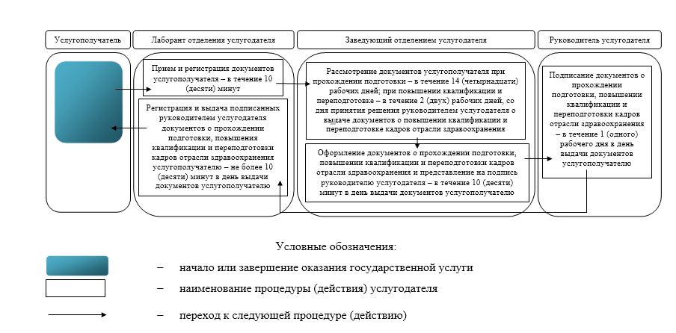

© 2012. РГП на ПХВ «Институт законодательства и правовой информации Республики Казахстан» Министерства юстиции Республики Казахстан

